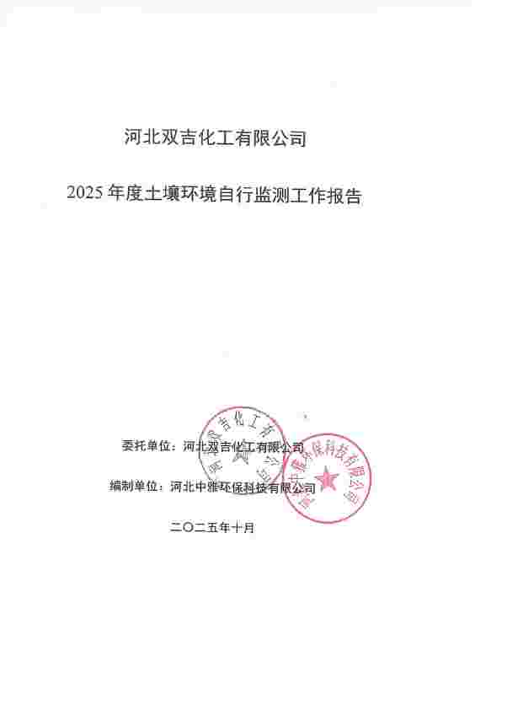

目录
1 本年度自行监测主要内容 1
1.1 项目背景 1
1.2 工作依据 1
1.3. 企业基本情况 2
1.4 水文地质情况 3
1.5 地块周边敏感信息 7
1.6 特征污染物分析 7
1.7 生产情况 7
1.8.重点区域筛选结果 18
1.9.监测点位数量及布置情况 19
1.10.测试因子 21
2.样品采集 23
2.1.釆样准备 23
2.2.钻探 24
2.3.现场检测 27
2.4.样品釆集 28
2.5.土壤样品汇总 31
3.样品保存与流转 33
3.1 样品保存 33
3.2.样品流转 33
4.质量保证控制 35
4.1 样品采集、保存、流转等环节的质量控制 35
4.2 平行样品比对情况 36
4.3 检测实验室内部质控 37
4.4 实物工作量统计与一致性分析 37
5.土壤监测结果分析 39
5.1.检测值与评价标准比对分析 39
5.2 检测值与背景检测值对比分析 41
5.3 土壤检测结果整体分析与结论 41
6.结论与建议 42
6.1 结论 42
6.2 建议 42
7.附图附件 43

1 本年度自行监测主要内容

1.1 项目背景
土壤与地下水是人类经济社会可持续发展的重要基础，是国家最重要的自然 资源之一，同时也是人类赖以生存的基础。加强土壤环境保护是推进河北省生态文明建设、高水平全面建成小康社会、建设美丽河北的重要内容。为切实加强河北省土壤污染防治，响应《国务院关于印发土壤污染防治行动计划的通知》（国发〔2016〕31号）和《河北省“净土行动”土壤污染防治工作方案》（冀政发〔2017〕3号）要求，进一步做好全省重点行业企业用地土壤污染状况调查，规范土壤污染重点监管单位自行监测工作，依据国家相关要求，河北省生态环境厅组织编制并发布了《河北省土壤污染重点监管单位土壤及地下水自行监测技术指南（试行）》（2021年6月），辛集市生态环境局印发《辛集市生态环境局关于严格履行土壤污染防治义务的通知》（辛环发〔2025〕17 号），因此根据省、市工作方案要求，河北双吉化工有限公司（以下简称“双吉”）需按上述指导精神和规范开展2025年度土壤环境自行监测工作。

1.2 工作依据
1.《中华人民共和国土壤污染防治法》（2019年1月1日）；
2.《中华人民共和国环境保护法》（2015年1月1日）；
3.《中华人民共和国固体废物污染环境防治法》（2020年4月30日）；
4.《中华人民共和国水污染防治法》（2017年6月27日）；
5.《国务院关于印发土壤污染防治行动计划的通知》（国发〔2016〕31号）；
6.《建设用地土壤污染状况调查技术导则》（HJ25.1-2019）；
7.《建设用地土壤污染风险管控和修复监测技术导则》（HJ25.2-2019）；
8.《地块土壤和地下水中挥发性有机物采样技术导则》（HJ 1019-2019）；
9.《重点行业企业用地调查信息采集技术规定（试行）》（环办土壤[2017]67号）；
10.《重点行业企业用地调查疑似污染地块布点技术规定（试行）》（环办土壤[2017]67号）；
11.《重点行业企业用地调查质量保证与质量控制技术规定（试行）》（环办土壤函[2017]1896 号）；
12.《工矿用地土壤环境管理办法（试行）》（2018年5月3日）；
13.《工业企业土壤和地下水自行监测技术指南（试行）》（2022年01月01日）；
14.《辛集市生态环境局关于严格履行土壤污染防治义务的通知》（辛环发〔2025〕17号）；
15.《土壤环境监测技术规范》（HJ/T166-2004）；
16.《建设用地土壤污染风险筛选值》（DB13/T5216-2022）。

1.3. 企业基本情况
河北双吉化工有限公司（新城分公司）位于河北辛集高新技术产业开发区，厂址中心坐标位于东经115°19'26.03"，北纬37°52'0586"。项目占地149亩，总建筑面积15534.13平方米，主要建设生产性厂房及仓储等附属设施，配套购置安装合成釜、空压机、干燥塔、粉碎机、燃气锅炉、MVR硫铵结晶系统设备等。项目年产1万吨高效、低毒、安全代森系列原药，其中代森联5000吨、代森锰锌2500吨、代森锌2500吨。全厂劳动定员130人，年生产300天，管理和技术人员每天一班制，每天8小时，操作人员每天4班3运转，每班8小时。
地块基本信息及调查信息如表 1.3-1 所示。
表 1.3-1 地块基本情况一览表
地块基本信息
地块名称 | 河北双吉化工有限公司地块
企业类型 | 在产企业
地址 | 河北辛集高新技术产业开发区
行业类型 | 化学农药制造
地块特征污染物 | pH+锌
土壤测试项目 | pH+锌
布点区域 | 污水处理区（生化处理、沉淀池、废水处理）、罐区（二硫化碳储罐区（地下））、罐区（液氨、乙二胺罐区（地上）），危废间，生产区（代森工段、硫酸锰锌工段）
布点数量 | 土壤监测点位9个
钻探深度 | 0.5m
单位基本信息
布点、釆样 | 石家庄斯坦德优检测技术有限公司
钻探单位 | 石家庄斯坦德优检测技术有限公司
分析测试单位 | 石家庄斯坦德优检测技术有限公司

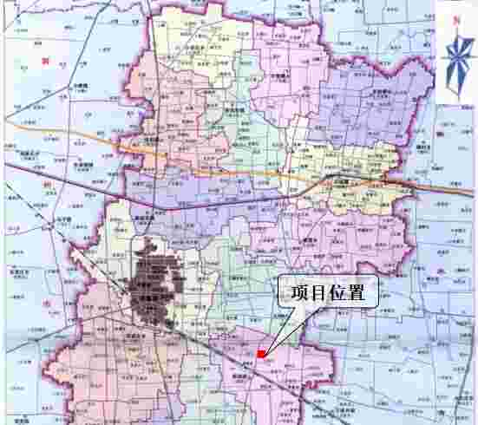

图1.3-1 地块地理位置

1.4 水文地质情况

1.4.1 地形地貌
辛集市地形西北高东南低，海拔高度由37.8m降至25.0m，相对高差12.8m，坡降1/2500至1/4000。市域处在河北平原腹地、滹沱河冲积扇的山麓平原与低洼平原交界过渡的地带。在漫长的历史长河中，由于黄河故道南徙和滹沱河漫流改道，形成一系列近东西向分布的古河床高地、槽形洼地、缓岗坡地等微地貌景观。
从北向南明显分布着四条古河床高地：第一条分布在小章、王山口一线；第二条分布在今石津灌渠沿线；第三条分布在通士营、路过、郝家庄一线；第四条分布在西曹家庄、耿虔寺、南智丘、郭西一线。槽形洼地（即古河床间洼地）有两大块：北部的和睦井、六郎营、安古城一带为一块；南部的孤马、锚营、赵古营、回生、东谢村、西谢村、芦家庄一带为一块。在古河床高地与古河床洼地之间为大面积广阔的倾斜平地。王口一带为滹沱河冲积扇与浅阳河冲积扇交接洼地。
双吉所在区域地势平坦。

1.4.2 气候条件
辛集市属温带半干旱季风型大陆性气候，四季分明，春秋两季短，冬夏两季长。春季受蒙古大陆性气团影响，盛行偏北或偏西风，降水稀少，蒸发量大，升温快，形成干旱天气；夏季受海洋性气团及太行山地形影响，初夏气候干燥，气温较高，盛夏天气闷热、潮湿多雨，7~8月为汛期，有时出现大暴雨天气，盛吹东南风；秋季多高压控制，天高气爽，晴朗少云，温、湿度适中，但降温快，气候凉爽短促，降水偏少，深秋盛行西北风；冬季受西伯利亚大陆性气团控制，寒冷干燥少雨雪。

1.4.3 区域地质构造
1 、区域地质构造
本区在地质构造上位于中朝准地台的中间部位，以石家庄山前深断裂为界分属两个三级构造单元：西部属山西断隆的太行山拱断束；东部属华北拗陷的冀中台陷。山前深断裂带经平安村东、杜北、上京、于底、张营、留营、永壁呈近南北向展布，断裂带以西隐伏分布着北西向的古运粮河正断层，断距50-100m，延伸20km左右；还分布有北东向的宜安-秦庄逆断层、同阁-百尺杆逆断层、获鹿-大河逆断层等，断距50-300m，延伸长度5-20km。自晚第三纪以来，山前深断裂带以西呈相对上升趋势，同时遭受剥蚀并承受了少量沉积物；深断裂带以东呈相对下降趋势，堆积了厚达数百米的上第三系及第四系陆相松散物质。喜马拉雅运动于第四纪进入衰退期，内应力仍在地壳深化过程中发挥着残余作用，主要表现在老断裂复活基础上的区域 性地面升降运动及第四纪断层的形成，后者垂直断距一般小于50m。
2 、区域地层特征
本区地层由老至新依次为太古界、元古界、古生界及新生界。
一、太古界
太古界结晶基底多出露在行唐、灵寿、平山、元氏、赞皇各县的太行山轴部一带，主要由黑云母斜长片麻岩、角闪斜长片麻岩、浅粒岩、斜长角闪岩及大理岩等组成。本区的太古界变质岩系，普遍具有厚度大，岩相变化多，混合岩化作用比较普遍等特点。
二、元古界
元古界下部为一浅变质岩系的甘陶河群，出露于太行山中段的太古界两侧，在本区主要分布于灵寿慈峪、平山回舍及赞皇等地，系由变质长石砂岩、石英岩、千枚岩、片岩及结晶灰岩、安山岩等构成，与下伏陈庄组呈角度不整合接触。中、上元古界与下伏甘陶河群或阜平群的太古代地层呈角度不整合接触，主要分布于平山下口、刘家会、赞皇王家洞、五马山等地。岩层自下而上分为三部：下部为砂砾岩层，中部为含砾英岩状砂岩与板状页岩互层，上部为板状页岩、含铁石英岩状砂岩。
三、古生界
古生界广泛分布于太行山两翼。寒武系与下伏中、上元古界分别呈微角度不整合、整合和平行不整合接触，其间有一明显沉积间断。该系地层在行唐八里庄、平山刘家会、赞皇虎头山等地均有出露。寒武系可划分为下、中、上三统。各统均系由不同质地的页岩、灰岩组成。奥陶系为一套海相碳酸盐沉积，与下伏寒武系呈整合接触。该系地层在本区缺失上奥陶统，其余主要以白云岩、灰岩形式出露于赞皇东部。
四、新生界
第三系在石家庄地区有小面积的零星分布。主要分布于行唐水泉南、贾南庄及口头、武庄、上坊等山麓边缘一带，皆呈独立的地堑型陆相山间盆地堆积。该系地层主要由灰黄、粉红色各类灰质砾岩组成。
第四系在石家庄地区广泛发育，平原全部被第四系所覆盖，在山区则主要出于露于山间沟谷或盆地中。堆积物类型复杂，主要由坡积、冲积、洪积等组成，厚度由山区的几厘米至10余米到平原的378米不等。其又可细分为：
（1）下更新统（Q1）：泥砾层。分布于井陉北张村和马峪附近。红褐色泥与砾石混杂组成。砾石分布零乱，成分复杂，内夹红粘土、粘质砂土透镜体。含腹足类：中国蜗牛，蛹形螺，钻子螺，小星螺。厚1-50米。
（2）中更新统（Q2）：洞穴残积层：仅分布于井陉青石岭和北固底的奥陶纪灰岩洞穴中。灰色石灰质砾岩层，胶结紧密，层理不清，分选性差，夹有四层薄层棕红色粘土质砂土。含哺乳类：中国鬟狗比较种，肿骨鹿，犬。层厚0.1-11米。本层代表性剖面地点：井陉北固底。
（3）上更新统（Q3）：洪积坡积层：黄褐或土黄色黄土状亚粘土，含钙质结核，密集时形成结核层，近底部有不规则的砾石、碎石层或透镜体。厚3-35米。此层分布于井陉南良都、矿市镇、微水、威州东兴、获鹿县韩庄村等地的山麓与平原接壤地带和谷地、山间盆地内。冲积层主要分布在绵河Ⅱ级阶地上，由砂砾石组成，具大型交错层理，局部砂砾石已被胶结，层内含大型哺乳动物化石，其上覆的黄土状亚砂土中含驼鸟蛋化石。厚8-30米。
（4）上更新统-全新统（Q3-Q4）：冲积洪积层。黄土状亚砂土，松散易碎，层理清晰，含砂量较高。厚2-10米。分布于滹沱河南崖获鹿-东焦、大车行山麓地带。
（5）全新统（Q4）：早、中全新统主要为砂砾石，细粉砂，亚砂土，亚粘土，局部地区有湖相沉积。此层分布在一级阶地上。中全新世有少量石灰华堆积在地级阶地上。晚全新统主要为泥、砂、砾石沉积，分布于滹沱河、冶河及绵河的河漫滩及河床中，以及太行山东麓广大平原地区。

1.4.4.水文地质
辛集市地处全淡水区和咸水区的过渡地带，地下水类型为第四系松散岩层孔隙水，其分布特征符合一般冲积扇区的规律，由西北向东南方向，含水层由厚变薄，岩性由粗变细，相应富水性由好变次，水质由淡水逐步过渡到半咸水、咸水。以旧城镇、后营、双柳树、小士庄、留双营、子曰庄、郭永庄、西刘家庄为一线为分界线，界线西北为全淡水区（I），界线东南为有咸水区（II），本项目区位于有淡水区（I）。
（1）含水组特征
根据地质时代及含水层岩性，大致可划分为四个含水组。
第I含水组（大致相当于Q4）)：底板埋深50~60m。含水层岩性以中细砂为主，不含砾石，有2~4层，单层厚4~8m ，总厚15~40m。砂层富集带与古河道吻合，呈东西向条状分布，11水力特征为潜水。水化学类型为HCO₃-Ca•Mg•Na型水。西北部地下水补给及储存条件较优越，到中南部砂粒逐渐变细，砂层变薄，一般为10~15m。
第II含水组（大致相当于Q3）：底板埋深150~170m。含水层集中在80~150m之间，岩性为中细砂、中粗砂，单层厚度5~12m，总厚度35~55m，水力特征为潜水-微承压水，单位涌水量30~40m³/h•m，矿化度小于2g/L，水化学类型为HCO₃-Ca•Mg•Na型水，水质良好。
第III含水组（大致相当于Q2）：底板埋深390m左右。含水层岩性主要为中细砂、中粗砂，部分砂层含砾石，矿化度小于2g/L。本含水组可划分为上下两段：上段底 板埋深300m，富水部位集中在170~280m之间，含水层单层厚度3~13m，共12~13层，总厚度50~60m，单位涌水量30m³/h•m左右，水化学类型为HCO₃•SO₄-Na•Ca型水。下段底板埋深390m，含水层单层厚度3~10m，共8~10层，总厚度42~47m。单位涌水量10~12m³/h•m，水化学类型为HCO₃SO₄-Na型水。
第IV含水组（大致相当于Q1）：底板埋深550~625m 。含水层岩性为中砂中细砂。砂层共10~15层，单层厚3~10m，总厚度约50m，单位涌水量7m³/h•m左右，水化学类型为HCO₃•SO₄-Na 、SO₄•Cl•HCO₃-Na ，矿化度为0.6~0.7g/L。
第I、II含水组有明显的水力联系，地下水化学特征基本一致，统称为I+II含水组（浅层含水层），第I+II含水组与第III含水组之间有粘土隔水层相隔，隔水层厚度大于10m且分布连续稳定，无明显水力联系。
（2）地下水补径排条件
①地下水的补给
项目区地下水类型为第四系松散岩类孔隙水，浅层地下水补给以大气降水、田间灌溉入渗补给为主，渠系渗漏补给和侧向径流补给次之。深层地下水补给以侧向径流补给为主，存在浅层含水层向深层含水层径流补给。
②地下水的径流
地下水径流受含水层厚度、岩性及渗透系数控制，西北径流条件较好，东南部径流缓慢。区域浅层地下水径流方向由西北向东南，水力坡度1.5~1.88‰，自西北至东南逐渐减小。
③地下水的排泄
地下水排泄方式以人工开采为主，其次为侧向径流排泄，其中浅层水开采主要用于农田灌溉，深层水开采主要用于生活用水及生产用水。

1.5 地块周边敏感信息
根据现场踏勘，双吉所在辛集高新技术产业开发区规划范围内不涉及文物保护、自然保护区、风景名胜区、水源地等特殊环境敏感目标，区域环境敏感程度一般。厂区西侧隔天山大道为河北高桥农业科技有限公司，北侧为空地，东侧隔太行大道为空地，南侧隔海河大街为河北汉诺药业有限公司、石家庄和中科技有限公司。

1.6 特征污染物分析
根据项目生产工艺过程中的原辅材料及生产工艺分析可知：该企业的原辅料包括乙二胺、二硫化碳、液氨、双氧水、硫酸等。对各种原辅料的成分进行分析以及参考化学原料和化学制品制造企业排污特点的文献资料，本项目涉及到的特征污染物包括pH值、锌。

1.7 生产情况

1.7.1.企业布置情况
根据生产特性和交通、环境卫生等要求，双吉建设生产性厂房及仓储等附属设施。企业母液及洗涤过滤废水、其他用以沸水和生活污水、消防废水、初期雨水、事故废水等通过管道送往污水处理站进行处理。企业自运行以来，未发生过任何事故。企业平面布置见下图。
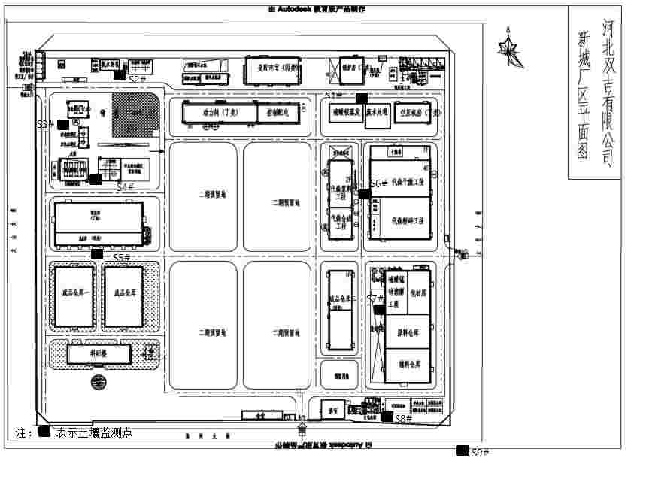

图1.7-1 企业平面布置

1.7.2.工艺流程及其说明
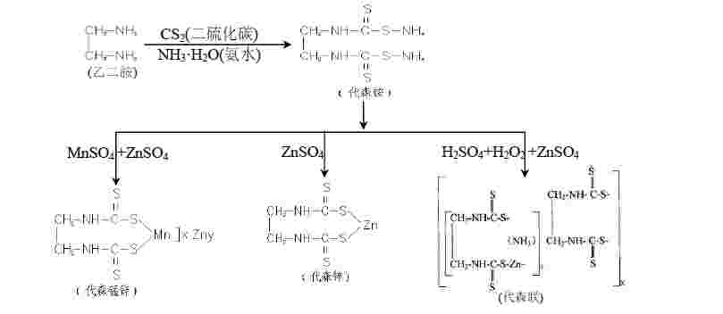
本项目选用氨水、乙二胺、二硫化碳作为生产原料，合成代森铵（作为中间体）；选用硫酸锰和硫酸锌作为锰盐和锌盐，与代森铵合成代森锰锌。选用硫酸锌作为锌盐，与代森铵合成代森锌。将代森铵与浓硫酸、双氧水、硫酸锌进一步反应，控制适宜的反应条件，得到代森联。

本项目采用反应釜进行批次反应，为间歇式反应。由于代森铵为中间体，生产三种产品均需要用到代森铵，因此，设合成代森铵的反应釜2台。根据产品产量，设合成代森联的反应釜1台，年产量约5000吨（折纯）。
其中代森锰锌产品可生产三种剂型，分别为代森锰锌原药、代森锰锌可湿性粉剂WP、代森锰锌水分散粒剂DF，每种剂型的最大年产量均约为2500吨（折纯）。实际生产时可根据市场需求调整每种剂型的产量。
代森锌产品可生产两种剂型，分别为代森锌原药、代森锌可湿性粉剂WP，每种剂型的最大年产量均约为2500吨（折纯）。实际生产时可根据市场需求调整每种剂型的产量。
代森联产品只有代森联原药一种剂型。最大年产量约为5000吨（折纯）。
工艺流程分为原料准备、代森铵合成、代森锰锌湿料合成、代森锌湿料合成、代森联湿料合成、代森锰锌、代森锌、代森联原药生产、包装外售、副产品硫酸铵生产几部分，下面分别进行叙述。
1、原料准备
工程所需硫酸锰（一水硫酸锰）、硫酸锌（七水硫酸锌）均为固体袋装原料，由汽车运输进厂卸至仓库储存，使用时运至溶液配制工段配料罐，分别在各自的配料罐中加入水，配制成20%的硫酸锰和硫酸锌溶液，泵入溶液配制工段外西北侧设置的四个溶液储罐暂存。硫酸锰、硫酸锌配制罐设人工加料口，配制时人工加料，但由于硫酸锰、硫酸锌均含结晶水，加料时产生粉尘较小。收集硫酸锰、硫酸锌加料废气经各自水洗塔处理后经各自15m高排气筒排放。
乙二胺、二硫化碳、液氨、硫酸、双氧水为液态原料，通过槽车运至厂内罐区，卸入储罐储存，使用时由密闭管路输送至生产车间。
由于二硫化碳沸点较低，为减少二硫化碳储罐的无组织排放量，降低安全风险和环境风险，对单个二硫化碳储罐内设置水封；将二硫化碳储罐区设为地下罐区，同时将整个二硫化碳储罐区整体进行水封，以减小二硫化碳储罐的大、小呼吸废气排放。
本工段主要污染物有：
废气：配料罐MnSO₄加料废气（G16）、ZnSO₄加料废气（G17），各自采取“集气罩+水洗塔+15m高排气筒排放”的治理措施；罐区氨气、乙二胺尾气（G12），采取“酸洗塔+25m高排气筒排放”的治理措施；罐区二硫化碳尾气（G13），采取“碱洗塔+25m高排气筒排放”的治理措施。
废水：水洗塔废水（L3），硫酸锰、硫酸锌水洗塔废水回用于溶解工艺。
噪声：泵类噪声（N10）。
2、中间体代森铵合成
本工序以水、氨水、乙二胺、CS₂为原料，加入原料摩尔配比乙二胺：CS₂：氨为1：2.148：2.2，反应生成代森铵。其中氨的反应转化率93.03%，乙二胺的反应转化率100%，二硫化碳的反应转化率93.88%。
其中液氨需要先经过氨水制备工序制备成氨水后使用。设液氨储罐2个，1用1备，液氨运输到厂后一般不储存，立即通过氨水制备工序制成氨水备用。液氨来自液氨储罐，软化水来自软水储罐，按比例通过输送泵各自经密闭管路送入超级吸氨器，经液氨蒸发、气氨吸收、冷却得到浓度约15%的氨水，暂存于氨水储罐。软水储罐设有尾气吸收器通过管道与氨水储罐相联通，形成气相平衡，氨水储罐设有呼吸阀，大、小呼吸废气送入罐区氨气、乙二胺尾气处理系统，与罐区氨气、乙二胺尾气一起经酸洗塔处理后由一根25m高排气筒排放。
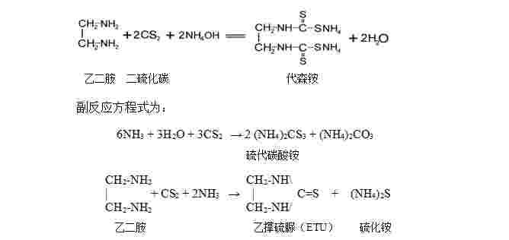
氨水、水、乙二胺通过输送泵经密闭管路进入车间内各自计量储罐，经计量后依次通过密闭管路自流加入代森铵合成反应釜。CS₂通过水压进入计量储罐，经计量罐计量后通过自动控制的管路向反应釜滴加6~7小时，反应釜通过在夹套中加入冷水，温度控制在40~43℃。滴加完CS₂，继续反应3小时，生成代森铵，静置半小时由底部流出过量未反应的CS2返回计量罐回用，然后在夹套内通入热水将反应釜升温至65℃半小时，将残余CS₂蒸出，通过反应釜顶部的管路进入冷凝器冷凝回收（CS₂沸点46.2℃，回收后返回计量罐回用），代森铵反应釜不凝气送合成工段综合尾气（G10）处理系统通过酸洗塔、碱洗塔洗涤后通过25m排气筒排放。反应釜中的代森铵溶液通过输送泵送入代森铵储罐暂存。工序中控制温度的冷水来自深冷水循环系统，控制温度的热水来自热软水罐，热软水罐温度达不到要求时，由蒸汽加热至需要温度。反应方程式为：

本工序产生的污染物主要有：
废气：代森铵反应釜废气经釜顶冷凝器冷凝后，和代森铵计量罐呼吸气一起送合成工段综合尾气（G10）处理系统，采取“酸洗塔+碱洗塔”处理后经1根25m排气筒排放的治理措施；乙二胺中间槽、计量罐、氨水计量罐呼吸气，送合成工段氨气、乙二胺尾气（G8）处理系统，采取酸洗塔处理后经1根25m排气筒排放的治理措施；二硫化碳计量罐、二硫化碳返还罐、二硫化碳水压罐呼吸气送合成工段二硫化碳尾气（G9）处理系统，采取碱洗塔处理后经1根25m排气筒排放的治理措施。氨水制备大、小呼吸废气，采取与罐区氨气、乙二胺尾气一起经酸洗塔处理后经1根25m排气筒排放的治理措施。
废水：酸洗塔排水（L2）、碱洗塔排水（L3）。酸洗塔排水经多效蒸发器预处理后与碱洗塔排水一起送入厂区污水处理站处理达标后送园区污水处理厂进一步处理。
噪声：风机噪声（N3）、泵类噪声（N9）。
3、代森锰锌湿料合成
本工序由代森铵和硫酸锰、硫酸锌反应生成代森锰锌，加入原料摩尔配比代森铵：硫酸锰：硫酸锌为22.22：22.45：1。其中代森铵的反应转化率100%，硫酸锰的反应转化率94.55%，硫酸锌的反应转化率100%。将水及预先配制好的硫酸锰溶液泵入代森锰锌合成釜中，由流量计控制加入量。代森铵溶液通过计量罐慢慢向代森锰锌合成釜中滴加，在反应釜夹套通入热水，保持温度50-60℃，滴加3~3.5小时。反应方程式为：
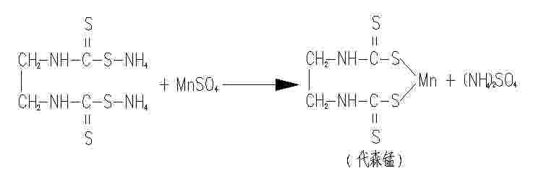
副反应方程式为：
滴加完毕后，将预先配制好的硫酸锌溶液泵入代森锰锌合成釜中，滴加15分钟，滴加完毕后，搅拌继续反应30分钟，生成代森锰（极少量代森锰锌、代森锌）。打开反应釜阀门，代森锰溶液自流进入二合一过滤机中进行过滤、洗涤、再过滤，得到代森锰湿料。工序中控制温度的热水来自热软水罐，热软水罐温度达不到要求时，由蒸汽加热至需要温度。
将反应生成的代森锰湿料、氯化锌及一定量的助剂加至配浆釜中进行打浆，并进入砂磨机研磨，研磨至一定细度后，将络合成的代森锰锌浆料打入储罐中暂存。氯化锌及助剂等均为固态粉末状，投加口设集气罩，投加辅料时产生的少量颗粒物经集气罩收集后，与合成工段带式过滤机废气一起进行处理后排放。
反应方程式为：
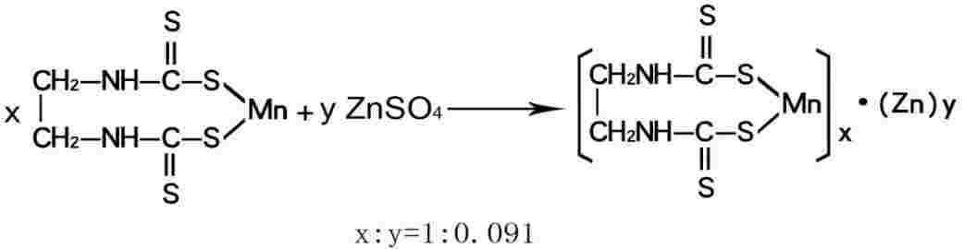
代森锰 x:y=1:0.045 代森锰锌
本工段产生的污染物主要有：
废气：代森锰锌反应釜、代森锰锌1次、2次滤液罐、代森锰锌浆料釜呼吸气送合成工段综合尾气（G10）处理系统，采取“酸洗塔+碱洗塔”处理后经1根25m排气筒排放的治理措施。真空带式过滤机、带式过滤机真空泵、真空抽滤缸、抽滤缸真空泵、代森锰锌配浆釜、代森联配浆釜废气、辅料投加废气一起送合成工段带式过滤机废气（G11）处理系统，采取“酸洗塔+碱洗塔”处理后经1根25m排气筒排放的治理措施。
废水：母液及洗涤过滤废水（L1）、酸洗塔排水（L2）、碱洗塔排水（L3），母液及洗涤过滤废水送硫铵蒸发工序，通过MVR蒸发器生成硫酸铵晶体作为副产品外售；酸洗塔排水经多效蒸发器预处理后与碱洗塔排水一起送入厂区污水处理站处理达标后送园区污水处理厂进一步处理。代森锌湿料合成本工序由代森铵和硫酸锌反应生成代森锌，加入原料摩尔配比代森铵：硫酸锌为1：1.01。其中代森铵的反应转化率100%，硫酸锌的反应转化率99%。将水、代森铵依次加入反应釜内，再滴加预先配制好的20%硫酸锌溶液，保持温度50℃，滴加3~3.5小时，再反应0.5小时，生成代森锌。
打开反应釜阀门，代森锌进入二合一过滤机中进行过滤、洗涤、再过滤，得到代森锌湿料。将反应生成的代森锌湿料加入氯化锌及一定量的助剂加至打浆釜中进行打浆，并进入砂磨机研磨，研磨至一定细度后，将代森锌浆料打入储罐中暂存。氯化锌及助剂等均为固态粉末状，投加口设集气罩，投加辅料时产生的少量颗粒物经集气罩收集后，与合成工段带式过滤机废气一起进行处理后排放。
工序中控制温度的热水来自热软水罐，热软水罐温度达不到要求时，由蒸汽加热至需要温度。反应方程式为：
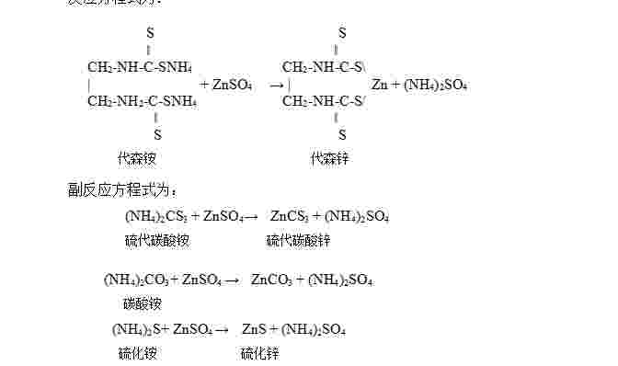
固废：过滤机废过滤材料（S1）；噪声：风机噪声（N3）、泵类噪声（N9）。本工段产生的污染物主要有：
废气：代森锌反应釜（与代森锰锌共用）、代森锌1次、2次滤液罐（与代森锰锌共用）、代森锌浆料釜（与代森锰锌共用）呼吸气送合成工段综合尾气（G10）处理系统，采取“酸洗塔+碱洗塔”处理后经1根25m排气筒排放的治理措施。真空带式过滤机、带式过滤机真空泵、真空抽滤缸、抽滤缸真空泵、代森锰锌配浆釜、代森联配浆釜废气、辅料投加废气一起送合成工段带式过滤机废气（G11）处理系统，采取“酸洗塔+碱洗塔”处理后经1根25m排气筒排放的治理措施。
废水：母液及洗涤过滤废水（L1）、酸洗塔排水（L2）、碱洗塔排水（L3），母液及洗涤过滤废水送硫铵蒸发工序，通过MVR蒸发器生成硫酸铵晶体作为副产品外售，酸洗塔排水经多效蒸发器预处理后与碱洗塔排水一起送入厂区污水处理站处理达标后送园区污水处理厂进一步处理。
固废：过滤机废过滤材料（S1）。
噪声：风机噪声（N3）、泵类噪声（N9）。
5、代森联湿料合成
本工序由代森铵和硫酸锌、双氧水、硫酸反应生成代森联，加入原料摩尔配比代森铵：硫酸锌：双氧水为2.06：1.58：1。其中代森铵的反应转化率100%，硫酸锌的反应转化率100%，双氧水的反应转化率100%。将水、代森铵依次加入反应釜内，再滴加预先配制好的20%硫酸锌溶液，保持温度50℃，滴加3-3.5小时，生成代森锌。
然后向代森联合成釜夹套通入冷却水，使之降温至23~25℃。再将定量的95%硫酸、27.5%双氧水的混合溶液滴加入代森联合成釜中，滴加1小时，再搅拌合成0.5小时。进行反应生成代森联。
打开反应釜阀门，代森联进入二合一过滤机中进行过滤、洗涤、再过滤，得到代森联湿料。将反应生成的代森联湿料加入氯化锌及一定量的助剂加至打浆釜中进行打浆，并进入砂磨机研磨，研磨至一定细度后，将代森联浆料打入储罐中暂存。氯化锌及助剂等均为固态粉末状，投加口设集气罩，投加辅料时产生的少量颗粒物经集气罩收集后，与合成工段带式过滤机废气一起进行处理后排放。
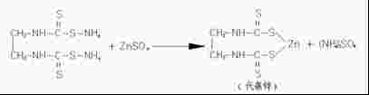
工序中控制温度的热水来自热软水罐，热软水罐温度达不到要求时，由蒸汽加热至需要温度。反应方程式为：

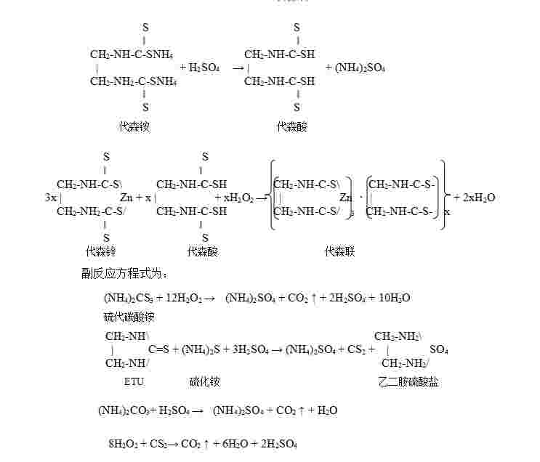

6、代森锰锌、代森锌、代森联湿料喷雾干燥
将研磨合格并加入助剂的代森锰锌、代森锌、代森联浆料通过管道泵泵入喷雾干燥塔喷嘴，同时，将燃气热风炉的900~1200℃热风经配风调温至280~350℃鼓入喷雾干燥塔，热风与研磨好的浆料在一定的温度和压力下直接接触干燥。物料水分≤3.0%时干燥完成。干燥好的物料经旋风分离器底部和布袋除尘器底部收集，得到代森锰锌、代森锌、代森联原药（含助剂）。项目设两套干燥生产线，每套干燥产生的废气经旋风分离器、两级布袋除尘器处理后再经水洗塔洗涤后经各自1根25m高排气筒排放。
代森锰锌、代森锌、代森联产品原药根据喷雾干燥塔类型不同可干燥为两种剂型：可湿性粉剂WP和水分散粒剂DF。可根据客户需要调整生产。项目设2台热风炉，配备4台喷雾干燥塔（其中2台用于生产可湿性粉剂WP的喷雾干燥塔，2台用于生产水分散粒剂DF的喷雾干燥塔，生产时4台喷雾干燥塔最多只能开2台）。热风炉的年生产时间为7200h，因此仅可保证两台喷雾干燥塔的年生产时间为7200h。
布袋除尘器产生的除尘灰为各自回收的产品，可以作为产品各自放入代森锰锌、代森锌、代森联中一起销售。根据《中华人民共和国固体废物污染环境防治法》第九章附则中关于固体废物的定义，布袋除尘器产生的除尘灰可以作为产品回用，未丧失原有利用价值，不属于固体废物。
7、原药粉碎与包装
代森联原药不需要进行粉碎，经喷雾干燥后即可作为产品出售。需要进行粉碎的是代森锰锌可湿性粉剂WP产品和代森锌可湿性粉剂WP产品。项目设5套制剂加工包装生产线。每套生产线设备设计生产能力为2000t/a，实际生产能力为1250t/a。代森锰锌WP和代森锌WP产品合计年最大产能为6250t，因此，粉碎工序年运行时间最大为300天。下面以单套粉碎包装生产线进行工艺叙述。
干燥后的代森锰锌、代森锌原药（含助剂）首先经粉体输送机密闭输送至预混合机，人工加入辅料混合均匀后再送至气流粉碎机粉碎。气流粉碎机内部设置粒度控制装置，满足粒度要求的物料送至旋风分离器，不满足粒度要求的物料继续在气流粉碎机内粉碎，粉碎后的物料经旋风分离器和两级布袋除尘器分离后，经密闭管道输送至成品预混合机、成品二次混合机、包装料仓，最后经真空抽气式定量自动包装机进行包装。包装袋采用塑料编织袋内衬塑料袋双层包装，真空抽气式定量自动包装机配备有抽真空滤芯，经过滤后排放。气流粉碎机的预混合加料口设集气罩，预混合机、二次混合机、成品预混合机、成品二次混合机、包装料仓均密闭，混合机、料仓顶设置集气管。收集人工加料废气、各机、仓集气管废气经布袋除尘器处理后与粉碎机废气一起经1根25m高排气筒排放。
包装后运至成品库房内储存待售。
本工段产生的污染物主要有：废气：粉碎机废气（G3~7），主要污染物为颗粒物，5套粉碎机废气经旋风分离和两级布袋除尘器处理后各自经1根25m高排气筒外排。
噪声：粉碎机噪声（N2）、风机噪声（N3）、泵类噪声（N9）。
固废：废过滤材料（S1）。
8、副产品硫酸铵、碳酸锰、碳酸锌的生产
项目生产代森锰锌、代森锌以及代森联湿料时，会产生母液及洗涤过滤废水。
代森锰锌母液及洗涤过滤废水中主要成分为硫酸铵，同时含有少量硫酸锰、代森锰、氨、CS₂、ETU、杂质和水，送预处理工序经过滤回收含产品的滤饼返回各自打浆研磨工序重复利用，再经除锰除锌装置得到副产品碳酸锰；然后进入MVR结晶蒸发工序，经MVR结晶蒸发得到副产品硫酸铵。
代森锌母液及洗涤过滤废水中主要成分为硫酸铵，同时含有少量代森锌、硫酸锌、氨、CS₂、ETU、亚硫酸钠、亚硫酸铵、杂质和水，送预处理工序经过滤回收含产品的滤饼返回各自打浆研磨工序重复利用，再经除锰除锌装置得到副产品碳酸锌；然后进入MVR结晶蒸发工序，经MVR结晶蒸发得到副产品硫酸铵。
代森联母液及洗涤过滤废水中主要成分为硫酸铵，同时含有少量代森联、硫酸氢铵、乙二胺硫酸盐、杂质和水，送预处理工序经过滤回收含产品的滤饼返回各自打浆研磨工序重复利用；然后进入MVR结晶蒸发工序，经MVR结晶蒸发得到副产品硫酸铵。
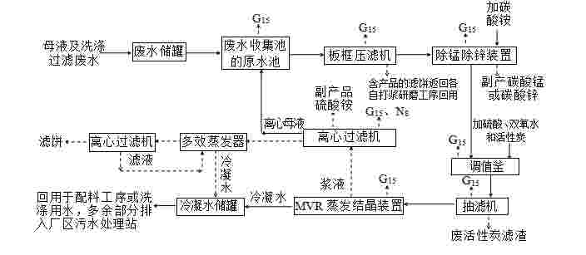
图1.7-2 副产品硫酸铵生产工艺流程及排污节点图

二硫化碳
氨水制备机
液氨+水
乙二胺
水
氨水
冷凝器
代森铵合成反应釜
G₉
CS₂回收罐
代森铵储罐
碱洗塔
G₁₀、L₁、N₃、N₉
L₃

硫酸锌
硫酸
双氧水
G₁₀、L₁、N₃、N₉

G₁₀、L₁、N₃、N₉

过滤废水储罐
离心过滤机
预热器 加热室
代森锰锌、代森锌代森联湿料
代森联
合成反应釜
代森锌
合成反应釜
喷雾干燥机
卧式砂磨机
二合一过滤机
代森锰锌
合成反应釜
G₁₀、L₁、N₃、N₉
硫酸锌
硫酸锌
硫酸锰

L₁、S₁
洗涤、抽滤

母液及洗涤过滤废水
低温冷凝水回用
辅料
N₄
冷凝水
水相研磨
高焓蒸汽
G₁、L₃、N₁、N₃、N₉、S₈
蒸汽压缩机
蒸发器 加热室
热
风
新鲜空气
天然气
干燥
蒸汽
代森锰锌、代森锌、代森联产品
热风炉
N₃
N₅
G_{3~7}、N₂、N₃、N₉、S₂、S₈
气流粉碎机
鼓风机

硫酸铵、碳酸锰、碳酸锌外售
离心母液返回
过滤废水储罐
新鲜空气
包装外售

图1.7-23 生产工艺流程及排污节点图

1.8.重点区域筛选结果

1.8.1 识别依据
根据《河北省土壤污染重点监管单位土壤及地下水自行监测技术指行》（河北省生态环境厅，2021年6月发布），重点监测区域识别原则如下。
基于企业基础信息和现场踏勘，结合重点设施、污染源分布、污染于迁移途径和土壤污染隐患排查结果，综合识别重点监测区域，可参考下并结合企业实际情况开展识别工作，并按照附录A填写重点监测区域识：同时提供平面布置图。
（1）涉及有毒有害物质的生产区或生产设施；
（2）涉及有毒有害物质的原辅材料、产品、固体废物等的贮存或堆放区：
（3）涉及有毒有害物质的原辅材料、产品、固体废物等的转运、传送或装 卸区；
（4）贮存或运输有毒有害物质的各类罐槽或管线；
（5）三废（废气、废水、固体废物）处理处置或排放区。

1.8.2 筛选结果
由于本项目地块历史上没有发生过环境污染事件，根据企业原辅材料，工艺流程、生产设施布局、污染物排放点、污染防治设施等前期收集到的信息和现场踏勘所了解的情况，识别出该企业的重点区域为储罐、池体、生产区域、危废间等。
表1.8-1 重点区域和设施识别情况
序号 | 区域 | 重点区域范围 | 识别依据 | 潜在污染物
1 | 液体储存区 | 储罐（二硫化碳） | 罐体有发生溢流的可能性，可能会透过防渗层进入土壤中 | pH、锌
2 | 液体储存区 | 池体（废水处理、沉淀池、生化池） | 半地下池体，有发生溢流的可能性，有地面硬化，可能会透过防渗层进入土壤中 | pH、锌
3 | 生产区 | 代森工段、硫酸锰锌工段（生产装置） | 区域整体上地面硬化良好，生产车间涉及原料输送、生产工艺等，长期生产过程中设备、管线的“跑冒滴漏”存在污染可能性 | 非甲烷总烃、臭气浓度、颗粒物等
4 | 其他 | 危废间 | 该区域涉及危险废物贮存流转，有对环境造成污染的潜在污染风险。 | 危险废物

1.9.监测点位数量及布置情况

1.9.1 方案编制阶段
方案阶段，监测点位的布设应遵循不影响企业正常生产且不造成安全隐患与二次污染的原则；点位应尽量接近重点单元内存在土壤污染隐患的重点场所或重点设施设备，重点场所或重点设施设备占地面积较大时，应尽量接近该场所或设施设备内最有可能受到污染物渗漏、流失、扬散等途径影响的隐患点；根据地勘资料，目标采样层无土壤可采或地下水埋藏条件不适宜采样的区域，可不进行相应监测，但应在监测报告中提供地勘资料并予以说明。企业所有重点设施和生产车间周边地面均进行严格防渗处理，企业也未发生过生产事故和池体泄漏等污染行为。最终确定主厂区地块内共布设8个浅层监测点，1个背景点。污水处理区（生化处理、沉淀池、废水处理）1个监测点、废水处理1个监测点、罐区（二硫化碳储罐区地下）1个监测点、生产区（代森工段）1个监测点、罐区（乙二胺罐区（地上））布设1个监测点、罐区（液氨、乙二胺罐区（地上））1个监测点、危废库南侧及成品库北侧1个监测点、罐区（液氨（地上））1个监测点。各布点区域土壤点位位置示意见下图。

图1.9-1 点位布设示意图
点位布设位置及布点依据如表1.9-1所示。
表1.9-1 点位布设位置及布点依据
布点区域 | 点位编号 | 点位位置 | 布点位置确定理由 | 布点区域点 位布设数量
厂区 | S1# | 硫酸铵蒸发器东北侧、废水收集池西北侧 | 该点位位于该厂区，可以监测该厂区地下土壤环境状况，具有代表性 | 1
厂区 | S2# | 氨水制备南侧、氨水储罐西南侧 | 该点位位于该厂区，可以监测该厂区地下土壤环境状况，具有代表性 | 1
厂区 | S3# | 液氨罐区西北侧、浓硫酸罐区西北侧、双氧水罐区西北侧 | 该点位位于该厂区，可以监测该厂区地下土壤环境状况，具有代表性 | 1
厂区 | S4# | 二硫化碳罐区东南侧、乙二胺罐区西南侧 | 该点位位于该厂区，可以监测该厂区地下土壤环境状况，具有代表性 | 1
厂区 | S5# | 成品仓库二、三北侧、固废库南侧 | 该点位位于该厂区，可以监测该厂区地下土壤环境状况，具有代表性 | 1
厂区 | S6# | 代森干燥工段一、二、代森粉碎工段西侧、代森浆料工段东侧、代森合成工段东北侧 | 该点位位于该厂区，可以监测该厂区地下土壤环境状况，具有代表性 | 1
厂区 | S7# | 硫酸锰、锌溶解工段/包材库西南侧、原料仓库/辅料仓库西北侧 | 该点位位于该厂区，可以监测该厂区地下土壤环境状况，具有代表性 | 1
厂区 | S8# | 生化处理东南侧，污泥沉淀池西南侧 | 该点位位于该厂区，可以监测该厂区地下土壤环境状况，具有代表性 | 1
背景点 | S9# | 厂界北侧 | 该点为背景值点，且在厂界外西侧，与本地块处于同一水平线 | 1

1.9.2.现场实际釆样阶段
经现场定点后，将采样点位置、数量、钻探深度、采样深度、测试项目等信息采 样点布设信息汇总至下表。
表1.9-2 现场实际釆样点位信息
布点区域 | 点位编号 | 布点位置 | 实际点位经纬度 | 布点区域点位布设数量
厂区 | S1# | 硫酸铵蒸发器东北侧、废水收集池西北侧 | N:37°52′08.32576″  E:115°19′29.72886″ | 1
厂区 | S2# | 氨水制备南侧、氨水储罐西南侧 | N:37°52′08.32576″  E:115°19′29.72886″ | 1
厂区 | S3# | 液氨罐区西北侧、浓硫酸罐区西北侧、双氧水罐区西北侧 | N:37°52′09.24536″  E:115°19′19.69022″ | 1
厂区 | S4# | 二硫化碳罐区东南侧、乙二胺罐区西南侧 | N:37°52′07.32343″  E:115°19′20.59887″ | 1
厂区 | S5# | 成品仓库二、三北侧、固废库南侧 | N:37°52′05.68626″  E:115°19′21.06602″ | 1
厂区 | S6# | 代森干燥工段一、二、代森粉碎工段西侧、代森浆料工段东侧、代森合成工段东北侧 | N:37°52′08.31879″  E:115°19′28.08366″ | 1
厂区 | S7# | 硫酸锰、锌溶解工段/包材库西南侧、原料仓库/辅料仓库西北侧 | N:37°52′04.35309″  E:115°19′30.30049″ | 1
厂区 | S8# | 生化处理东南侧，污泥沉淀池西南侧 | N:37°52′01.17306″  E:115°19′30.31740″ | 1
背景点 | S9# | 厂界北侧 | N:37°52′00.97861′  E:115°19′32.49778″ | 1

1.10.测试因子

1.10.1. 土壤测试因子
根据企业原辅材料使用情况、排污许可证报告、环评报告等资料，结合企业实际运营情况，本项目地块特征污染物为pH值、锌。本地块土壤样品检测项目如下表所示。
表1.10-1 土壤样品测试项目确定表
因子类别 | 具体因子 | 合计（项）
特征因子 | pH值、锌 | 2

1.10.2.测试方法
本公司样品分析测试采用《建设用地土壤污染风险筛选值》（DB13/T5216-2022）、《全国土壤污染状况详查土壤样品分析测试方法技术规定》推荐的分析方法。
本公司检测实验室将确保目标污染物的方法检出限满足对应的建设用地土壤污染风险筛选值的要求。本公司实验室在开展自行监测样品分析测试任务之前，参照《环境监测分析方法标准制修订技术导则》（HJ168-2010）要求，完成了对所选用分析测试方法的检出限、测定下限、精密度、准确度、线性范围等方法各项特性指标的确认，并形成相关质量记录。
本地块土壤样品由石家庄斯坦德优检测技术有限公司进行分析测试，主要检测方法和检出限情况如下表所示。
表1.10-2 土壤样品测试项目检测表
检测项目 | 检测方法 | 检出限 | 单位
pH | 土壤 pH值的测定 电位法 HJ 962-2018 | / | /
锌 | 土壤和沉积物 铜、锌、铅、镍、铬的测定  火焰原子吸收分光光度法 HJ 491-2019 | 1 | mg/kg

1.10.3.评价标准与筛选值
在进行土壤筛选标准的选择时，主要依据地块利用性质，本次调查地块为重点行业企业用地，属于第二类用地：工业用地（M）。结合调查地块，用地类型本次土壤检测结果按照《建设用地土壤污染风险筛选值》（DB13/T5216-2022）作为评价标准。
地块土壤测试项目筛选值见下表所示。
表1.10-3 土壤样品评价标准
序号 | 样品分类 | 分析检测项目 | 标准值（mg/kg） | 标准来源
1 | / | pH | / | /
2 | 重金属 | 锌 | 10000 | 《建设用地土壤污染风险筛选值》（DB13/T5216-2022）

2.样品采集

2.1.釆样准备
根据现场踏勘和点位布设情况，本次钻探工作委托石家庄斯坦德优检测技术有限公司，设备采用SH30冲击钻（见下图），钻探过程中全孔套管跟进，该钻探设备满足本地块取样要求。钻孔设备详见下表。
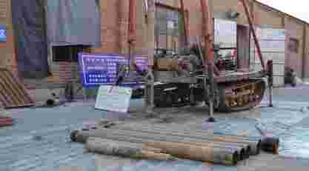
图2.1-1 SH30冲击钻
表2.1-1钻孔设备材料一览表

地块名称 | 河北双吉化工有限公司地块 | 钻探单位 | 石家庄斯坦德优检测技术有限公司
釆样小组 | 石家庄斯坦德优检测技术有限公司
钻探设备 | SH30冲击钻 | 最大钻探深度 | 30m
钻探设备 | SH30冲击钻 | 本地块预计最大钻探深度 | 0.5m
是否釆集VOCs和恶臭 | 是 | 釆样量/是否满足要求 | 是
避免样点间和不同层次间的交叉污染措施 | 无浆全孔套管跟进
备注：釆样点最终深度视地层情况具体确定，依据实际钻探情况再进行调整。

2.1.1.釆样工具
本次土壤样品釆集工作计划采用SH30冲击钻，重金属和SVOC样品采用竹 铲取样，VOC样品采用专用非扰动取样器取样，土壤样品现场快检PID，釆样工具及样品保存工具列表详见表2.1-2。

2.1.2.样品保存工具
本次土壤样品采集工作采用SH-30冲击钻，重金属和SVOC样品采用竹铲 取样，VOC样品采用专用非扰动取样器取样，土壤样品现场快速检测采用XRF和PID。采样工具及样品保存工具列表详见表2.1-2。

表2.1-2 采样工具及样品保存工具一览表

地块名称 | 河北双吉化工有限公司地块 | 采样单位 | 石家庄斯坦德优检测技术有限公司
采样小组 | 石家庄斯坦德优检测技术有限公司采样组
采样工具 | SH30冲击钻 | 土壤重金属 快速检测设备 |  | XRF
采样工具 | 竹铲 |  |  | XRF
采样工具 | VOC取样器 |  |  | XRF
土壤挥发性有机物快速检测设备 | PID
样品保存工具 | 样品瓶 | 自封袋 |  | 蓝冰
样品保存工具 | 保护剂 | 样品箱
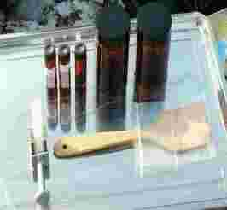 |  | 
土样器、取样瓶 |  | XRF
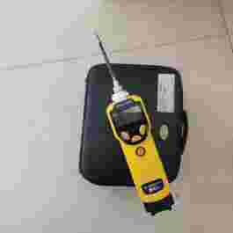 |  | 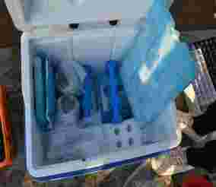
PID |  | 样品保存箱

2.2.钻探

2.2.1.施工过程
本地块内共9个土壤监测点位，釆用SH-30冲击钻，钻孔开孔直径为130mm，土壤样品采集孔最大钻探深度为 0.5m土孔钻探按照钻机架设、开孔、钻进、取样、封孔、点位复测的流程进行，具体如下：
1、根据钻探设备实际需要清理钻探作业面，架设钻机，设立警示牌或警戒线。
2、开孔直径选用130mm 钻头开孔，钻进10-20cm，开孔深度超过钻具长度。
3、每次钻进深度为50-100cm，岩芯平均采取率一般不小于70%，其中，粘性土及完整基岩的岩芯采取率不应小于85%，砂土类地层的岩芯采取率不应小于65%，碎石土类地层岩芯采取率不应小于50%，强风化、破碎基岩的岩芯采取率不应小于40%。土壤岩芯样品按照揭露顺序依次放入岩芯箱，对土层变层位置进行标识。
4、钻孔过程中参照“土壤钻孔采样记录单”要求填写土壤钻孔采样记录单，对采样点、钻进操作、岩芯箱、钻孔记录单等环节进行拍照记录；采样拍照要求：按照钻井东、南、西、北四个方向进行拍照记录，照片应能反映周边建构筑物、设施等情况，以点位编号E、S、W、N分别作为东、南、西、北四个方向照片名称；
钻孔拍照要求：应体现钻孔作业中开孔、套管跟进、钻杆更换和取土器使用、原状土样采集等环节操作要求，每个环节至少1张照片；
岩芯箱拍照要求：体现整个钻孔土层的结构特征，重点突出土层的地质变化和污染特征，每个岩芯箱至少1张照片；其他照片还包括钻孔照片（含钻孔编号和钻孔深度）、钻孔记录单照片等。
5、钻孔结束后，对土壤采样井的钻孔应立即封孔并清理恢复作业区地面。
6、钻孔结束后，使用全球定位系统（GPS）或手持智能终端对钻孔的坐标进行复测，记录坐标和高程。
7、钻孔过程中产生的污染土壤应统一收集和处理，对废弃的一次性手套、口罩等个人防护用品应按照一般固体废物处置要求进行收集处置。
各环节典型照片见图:

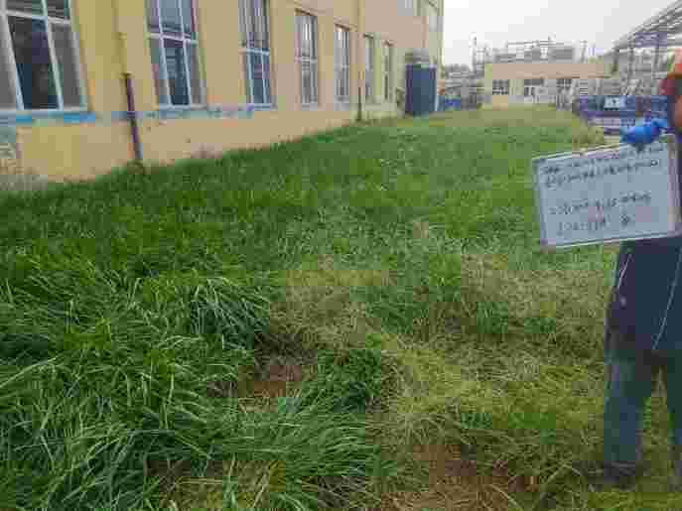 | 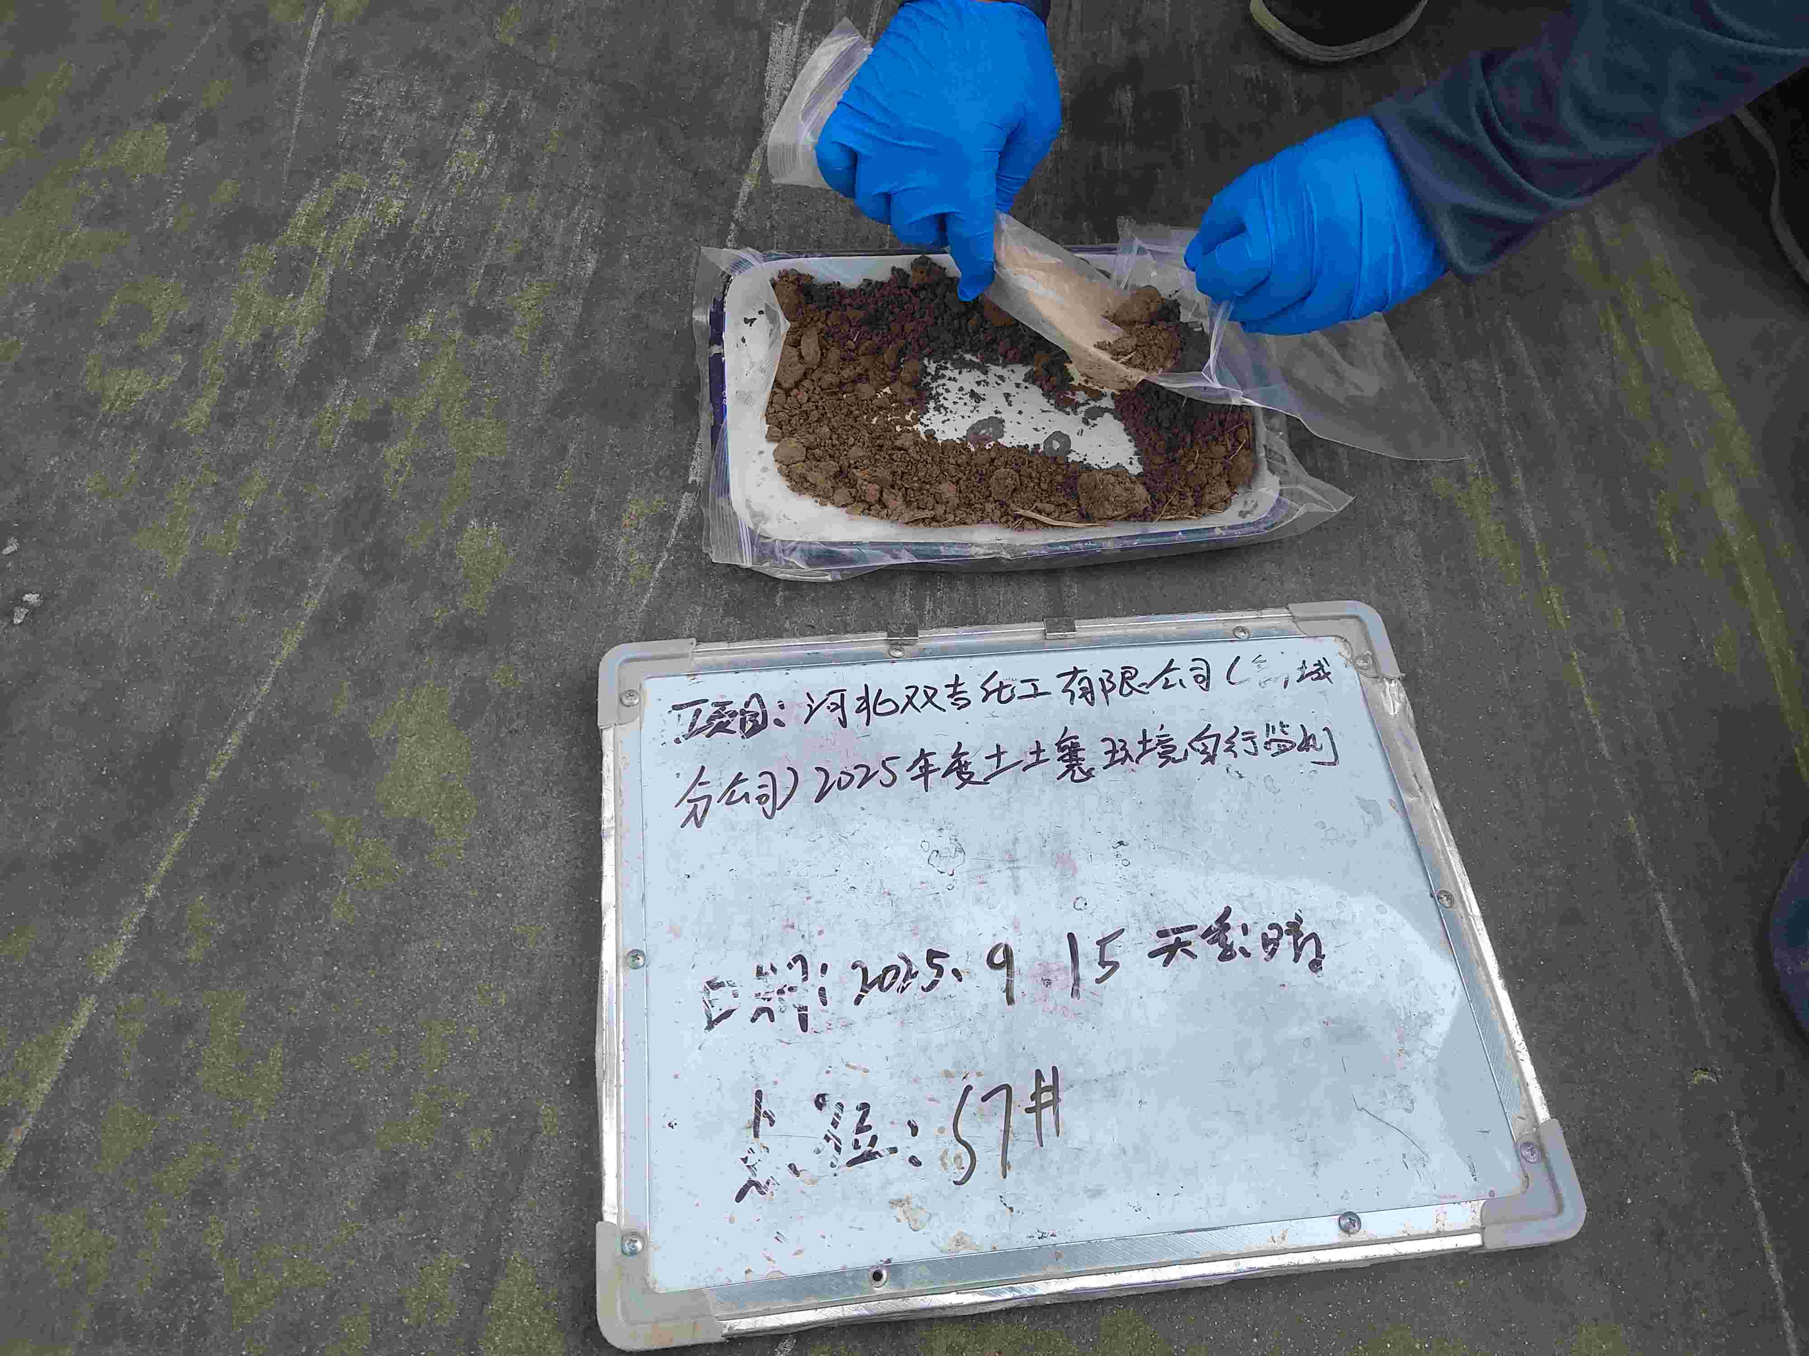
钻机架设 | 样品装袋
 | 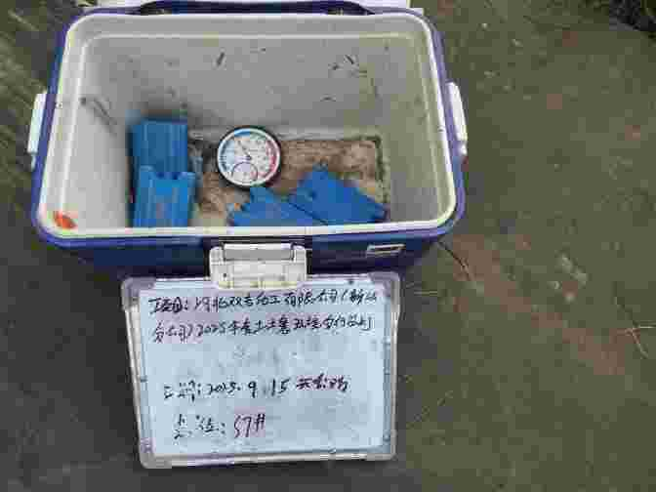
样品采集 | 样品装箱

2.2.2 土壤钻探汇总
与布点方案中设计土孔进行对比，本报告中钻探深度，均达到工作方案中设计钻探深度要求。具体情况详见下表。
表2.2-1 地块土壤钻探一览表
点位编号 | 位置 | 设计孔深m | 实际孔深m | 钻探起止时间
S1# | 硫酸铵蒸发器东北侧、废水收集池西北侧 | 0.5 | 0.3 | 2025.9.15 11:06-11:23
S2# | 氨水制备南侧、氨水储罐西南侧 | 0.5 | 0.4 | 2025.9.15 11:30-11:46
S3# | 液氨罐区西北侧、浓硫酸罐区西北侧、双氧水罐区西北侧 | 0.5 | 0.5 | 2025.9.15 13:50-14:06
S4# | 二硫化碳罐区东南侧、乙二胺罐区西南侧 | 0.5 | 0.4 | 2025.9.15 14:13-14:29
S5# | 成品仓库二、三北侧、固废库南侧 | 0.5 | 0.3 | 2025.9.15 14:43-14:59
S6# | 代森干燥工段一、二、代森粉碎工段西侧、代森浆料工段东侧、代森合成工段东北侧 | 0.5 | 0.5 | 2025.9.15 10:45-11:01
S7# | 硫酸锰、锌溶解工段/包材库西南侧、原料仓库/辅料仓库西北侧 | 0.5 | 0.4 | 2025.9.15 10:25-10:40
S8# | 生化处理东南侧，污泥沉淀池西南侧 | 0.5 | 0.4 | 2025.9.15 15:11-15:27
S9# | 厂界北侧 | 0.5 | 0.4 | 2025.9.15 15:36-15:39

2.3.现场检测
钻探过程中，利用现场检测仪器进行现场检测，并根据现场快速检测结果辅助筛选送检土壤样品。根据地块污染情况，使用光离子化检测仪（PID）对土壤VOCs进行快速检测，使用X射线荧光光谱仪（XRF）对土壤重金属进行快速检测。将土壤样品现场快速检测结果记录于“土壤钻孔采样记录单”。
（1）现场检测仪器使用前应按照说明书和设计要求校准仪器，根据地块污染情况和仪器灵敏度水平设置 PID、XRF等现场快速监测仪器的最低检测限和报警限。
（2）PID操作流程：
①每次现场快速检测前，应利用校准好的 PID检测 PID大气背景值，检测时应位于钻机操作区域上风向位置；
②现场快速检测土壤中VOCs时，用采样铲在 VOCs取样相同位置采集土壤置于聚乙烯自封袋中，自封袋中土壤样品体积应占1/2-2/3自封袋体积；
③取样后， 自封袋应置于背光处，避免阳光直晒，取样后在30分钟内完成快 速检测；
④检测时，将土样尽量揉碎，对已冻结的样品，应置于室温下解冻后揉碎；
⑤样品置于自封袋中10min后，摇晃或振荡自封袋约30秒，之后静置2分钟；
⑥现场检测仪器探头放入自封袋顶空1/2处，紧闭自封袋，数秒内记录仪器的最高读数。
（3）XRF操作流程:
①检测前将XRF开机预热15min；
②用釆样铲在取样相同位置釆集土壤置于聚乙烯自封袋中，检测样品水分含量小于20%，并清理土壤表面石块、杂物，土壤表面应该尽量平坦，压实土壤以增加土壤的紧密度，且土壤样品厚度至少达到1cm，得到较好的重复性和代表性；
③将XRF检测窗口尽量贴近土壤表面进行检测，且土壤表面要完全覆盖检测窗口，以保证检测端与土壤表面有充分接触；
④检测时间为90秒，读取检测数据并记录。
本次监测过程中所使用的现场检测仪器类型、仪器最低检测限和报警限详见下表。
表2.3-1 现场检测设备情况

仪器名称 | 型号 | 最低检测限 | 报警限
便携式 PID | PGM-7340 | 0.1ppm | 200ppm
便携式XRF | F2-9000 | 1PPM | --

2.4.样品釆集
本类土壤样品的测试项目为pH值、锌。

2.4.1 土壤VOCs及其他需使用非扰动采样器的测试项目样品釆集
取土器将柱状的钻探岩芯取出后，优先采集用于检测VOCs的土壤样品，操作要迅速，具体要求和流程如下：
（1）采样器基本要求
使用非扰动采样器采集土壤样品。本次采样使用非扰动采样器，采样器配有助推器，可将土壤推入样品瓶中。
（2）采样量
每份土壤样品共采集250mL棕色玻璃瓶7个、自封袋7袋。
（3）采样流程
①土样采集直接从原状取土器中采集土壤样品，用刮刀剔除原状取土器中土芯表面约1~2cm的表层土壤，利用非扰动采样器在新露出的土芯表面快速采集不少于5g土壤样品；如原状取土器中的土芯已经转移至垫层，应尽快采集土芯中的非扰动部分。
②将以上采集的样品迅速转移至预先加入10mL甲醇（色谱级或农残级）的40mL 棕色玻璃瓶中(保护剂实验室已提前添加好，现场不用重新添加），转移过程中应将样品瓶略微倾斜，以防瓶中的甲醇溅出。转至土壤样品瓶后应快速清除掉瓶口螺纹处黏附的土壤，拧紧瓶盖，清除土壤样品瓶外表面上粘附的土壤，并立即用封口胶封口。
（4）样品贴码
土壤装入样品瓶并封口后，将事先准备好的编码贴到样品瓶上。为了防止样品瓶上编码信息丢失，应同时在样品瓶原有标签上手写样品编码和采样日期，要求字迹清晰可辨。
（5）样品临时保存
样品贴码后，将10瓶VOCs样品尽快放入现场带有冷冻蓝冰的样品箱内进行临时保存，保证温度在4 °C以下。
土壤VOCs取样照片见下图。
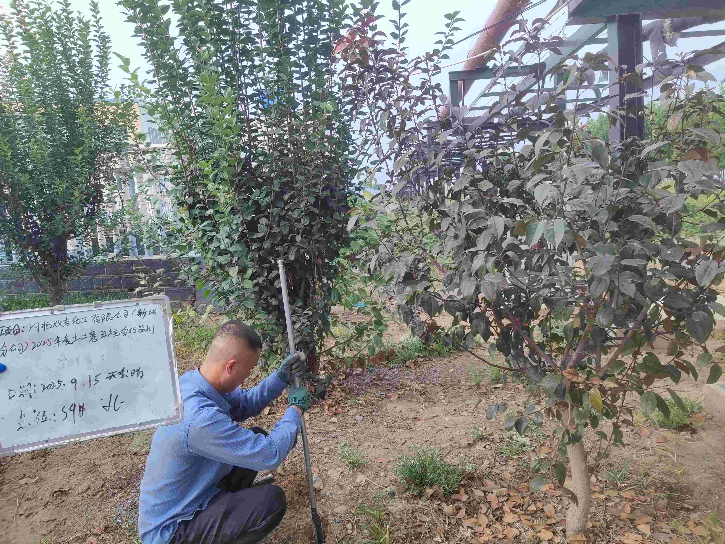 | 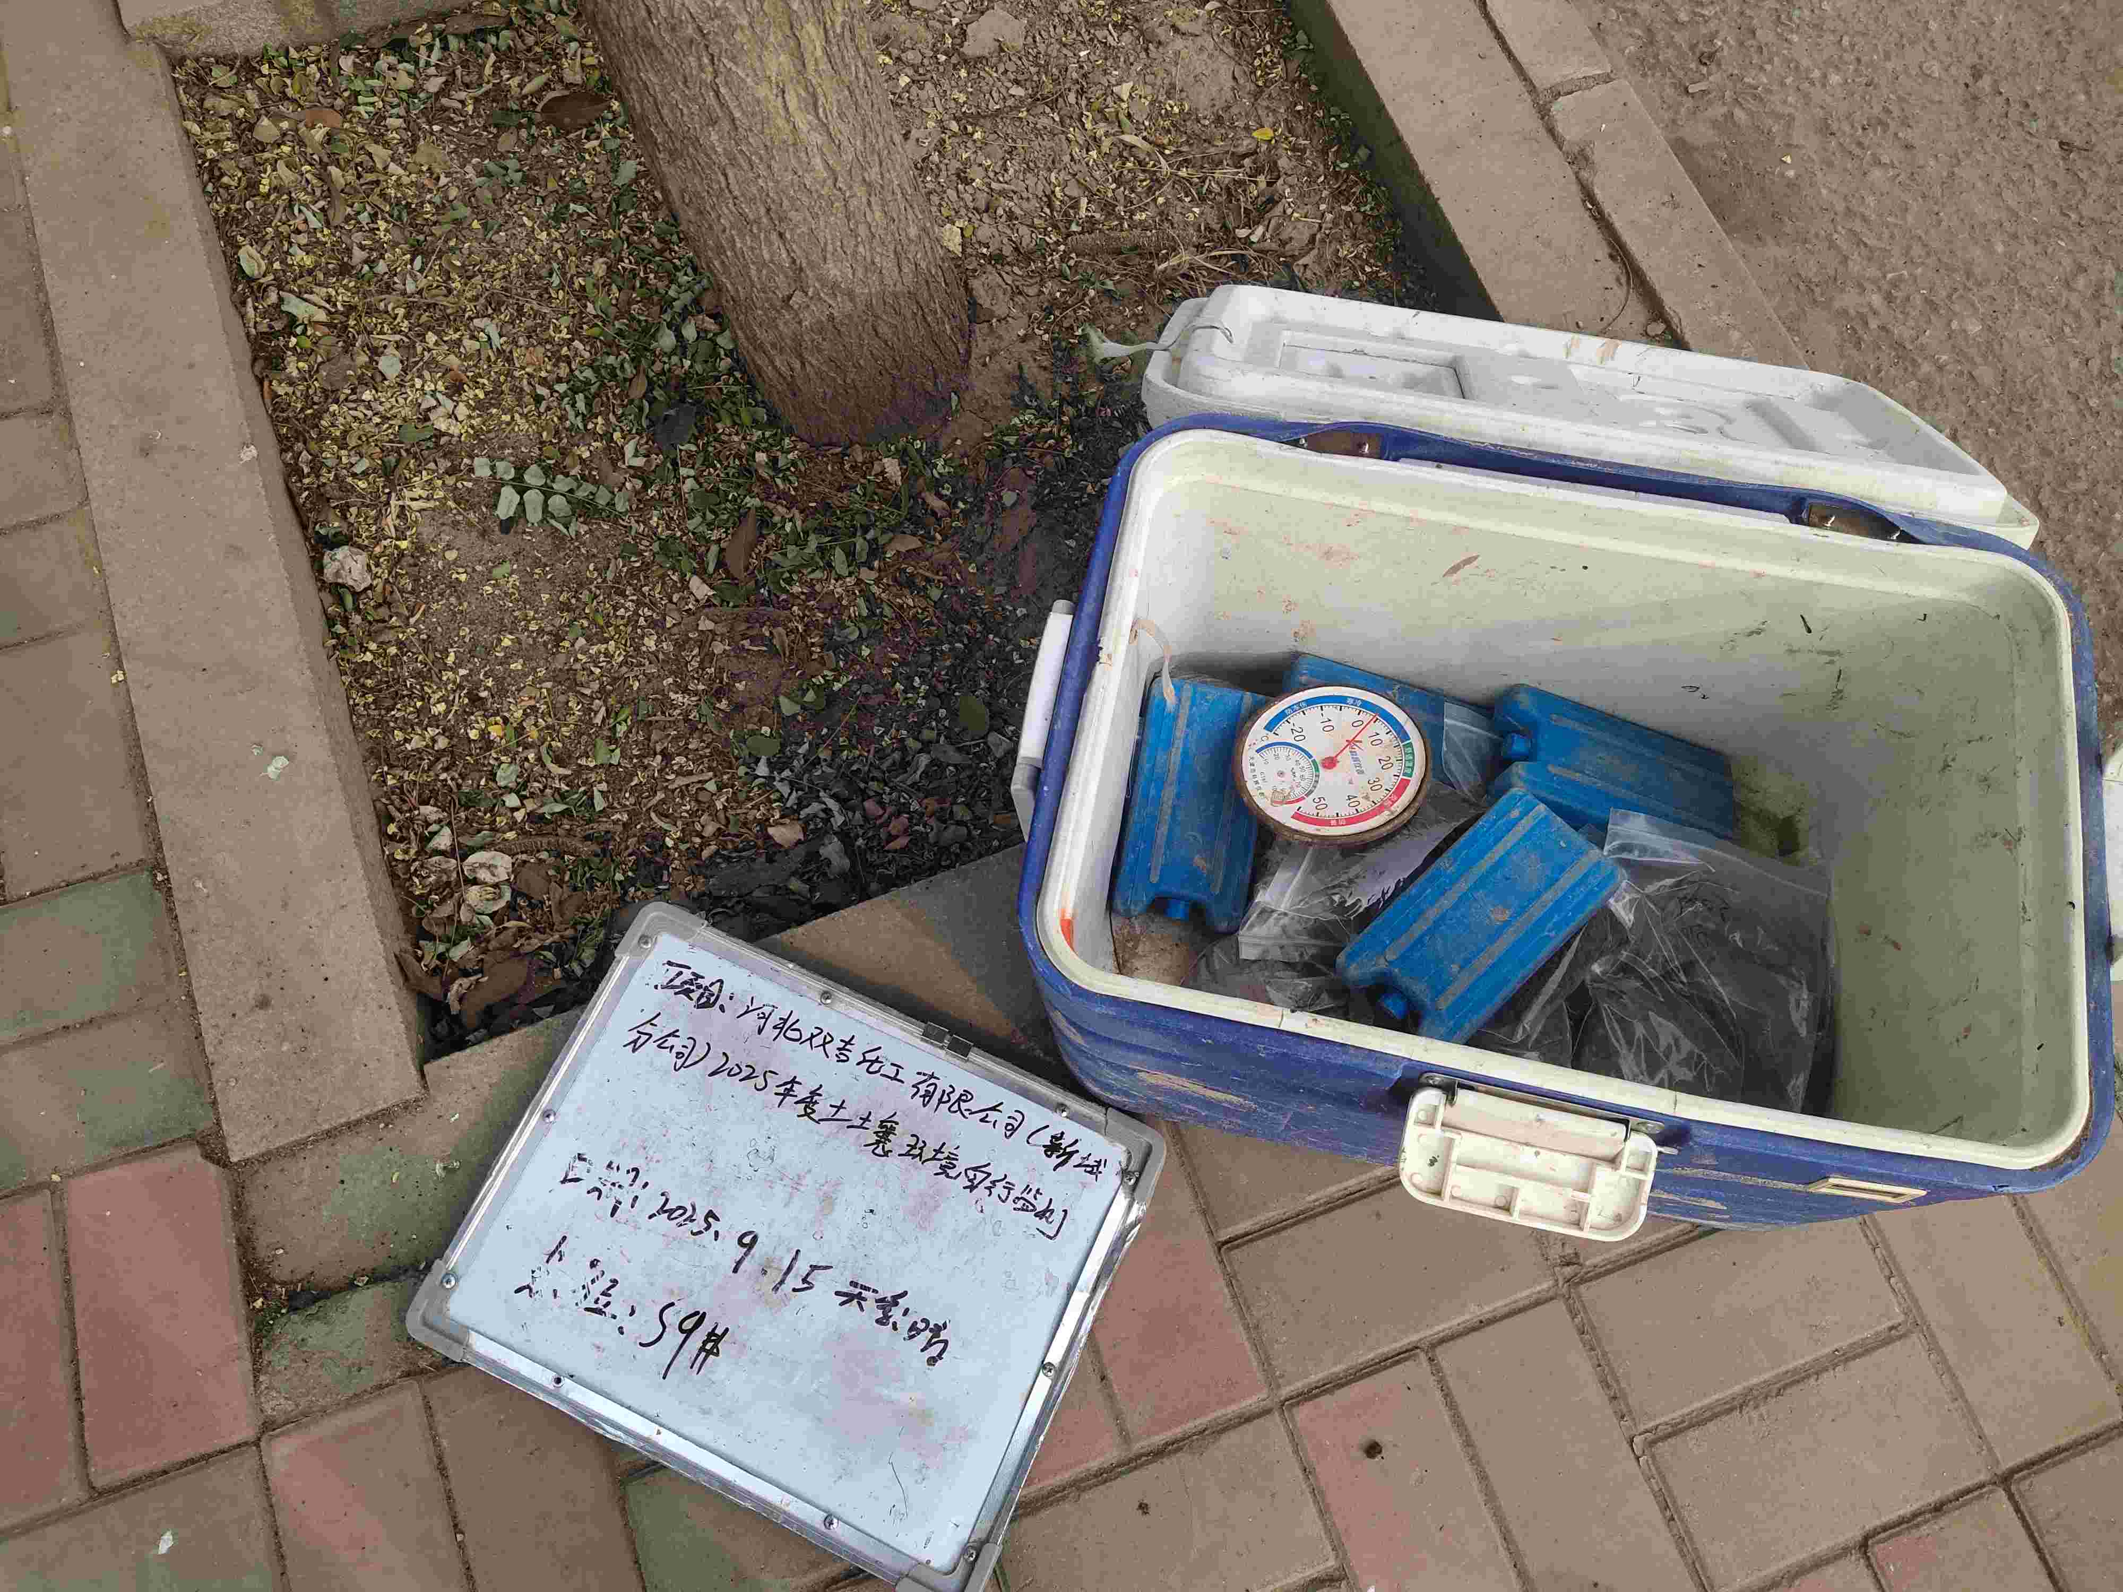
土壤样品采样

2.4.2. 土壤SVOCs和需要鲜样的无机项目样品釆集
（1）釆样器基本要求
用采样铲进行采集，不应使用同一采样铲采集不同采样点位或深度的土壤样品。
（2）釆样量
每份SVOCs土壤样品共需采集250mL棕色玻璃瓶2个，要求将样品瓶填满装实。
（3）采样流程
VOCs样品采集完成后，立即使用釆样铲直接从原状取土器中采集SVOCs土壤样品，并转移至400mL棕色大玻璃瓶内装满填实。转至土壤样品瓶后应快速清除掉瓶口螺纹处黏附的土壤，拧紧瓶盖，清除土壤样品瓶外表面上黏附的土壤，并立即用封口胶封口。
（4）样品贴码
土壤装入样品瓶并封口后，将事先准备好的编码贴到2个样品瓶上。为了防止样品瓶上编码信息丢失，应同时在样品瓶原有标签上手写样品编码和采样日期，要求字迹清晰可辨。
（5）样品临时保存
样品贴码后，尽快放入现场带有冷冻蓝冰的样品箱内进行临时保存，保证温度在 4°C以下。
土壤取样照片见下图。

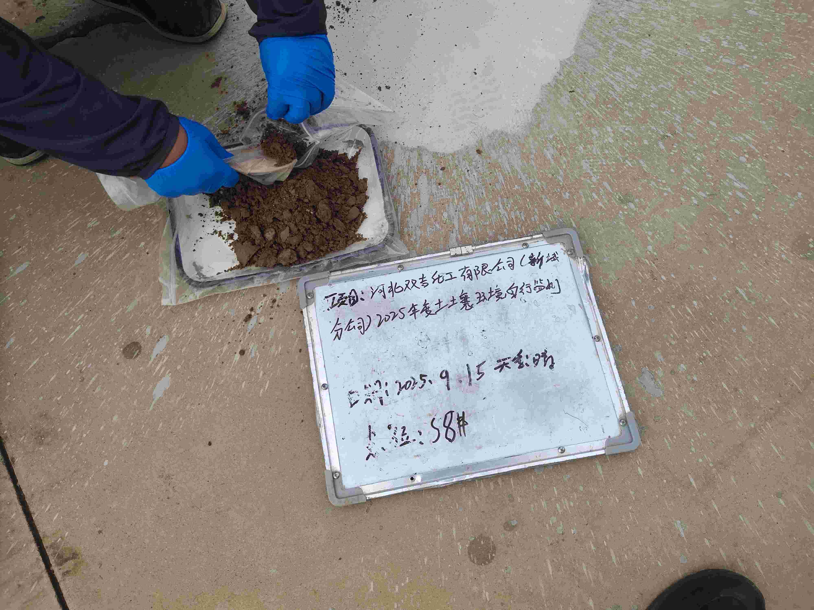 | 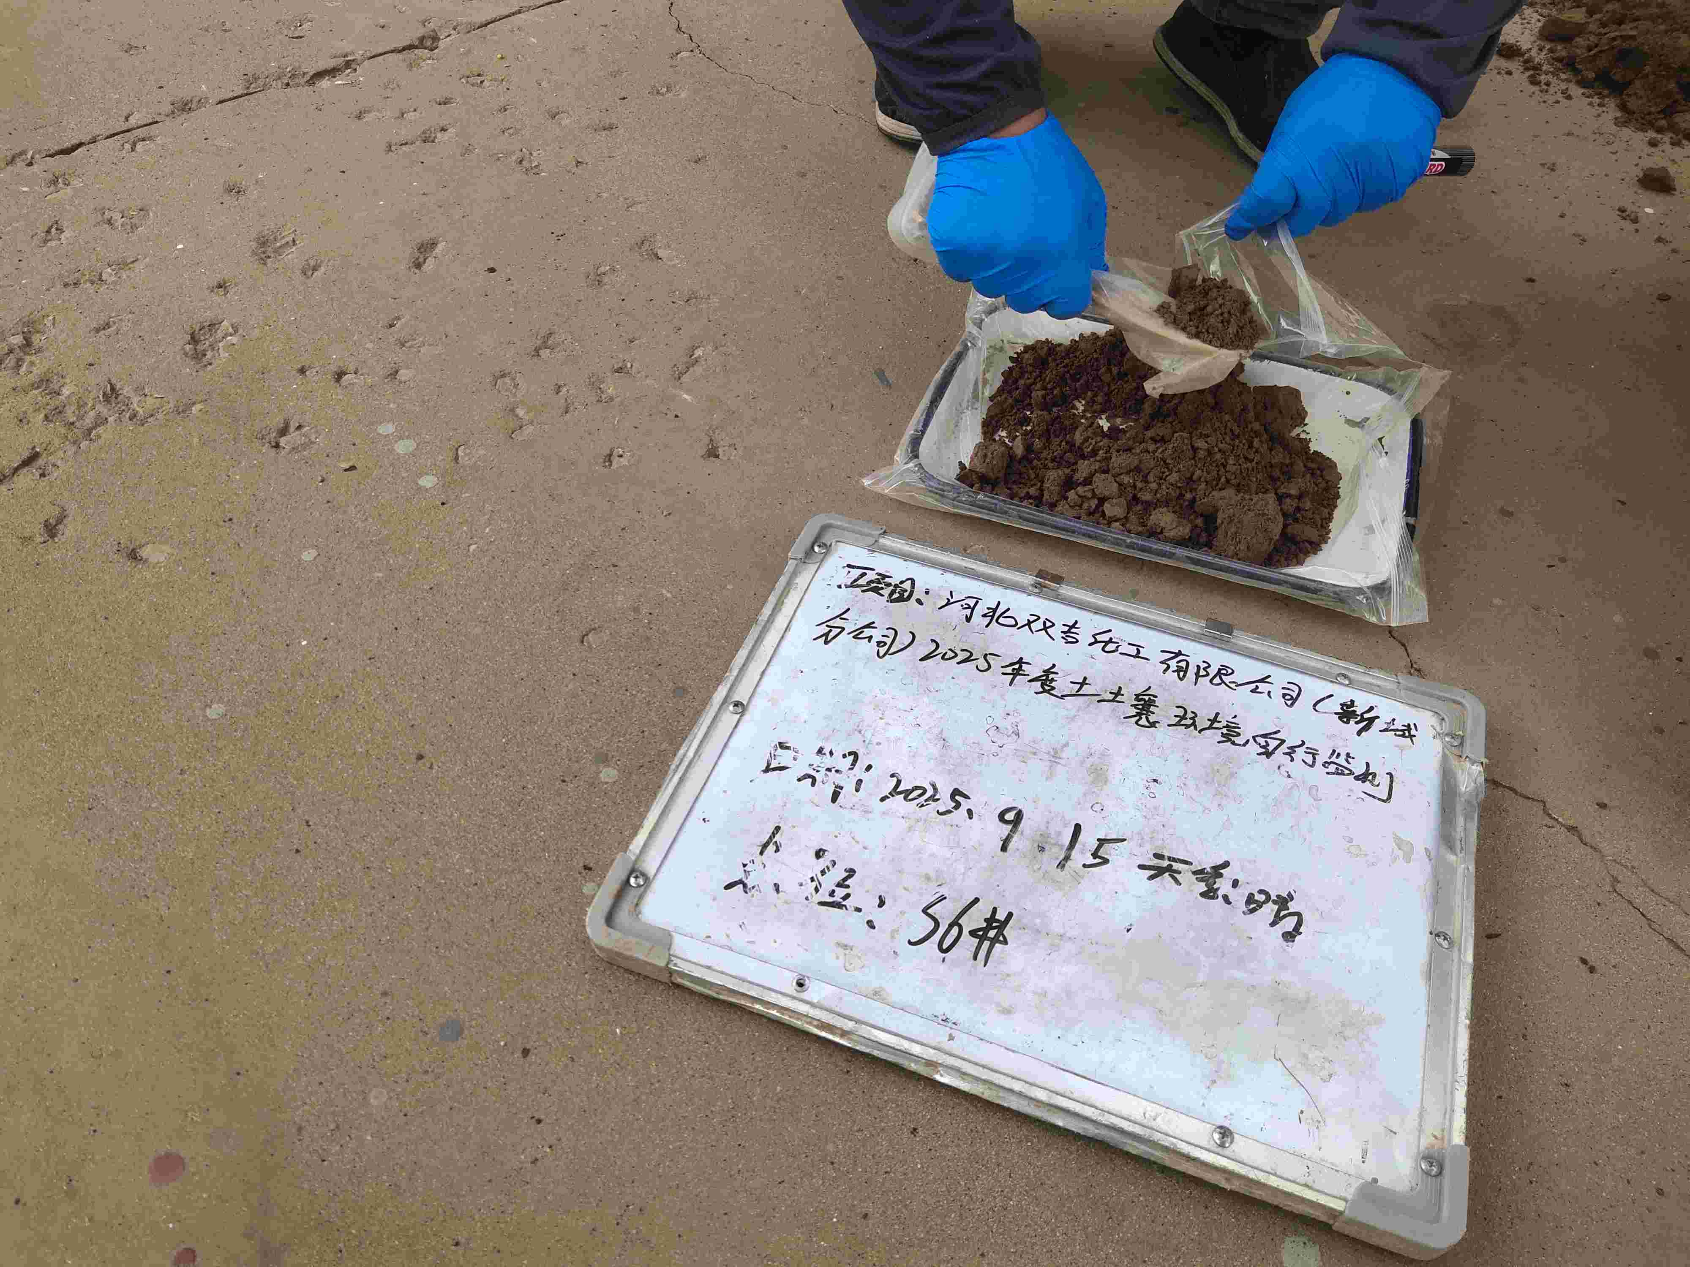
样品采集

2.4.3. 土壤其它检测指标样品釆集
（1）采样器基本要求
用采样铲进行采集，不应使用同一采样铲采集不同采样点位或深度的土壤样品。
（2）釆样量每份其它重金属土壤样品共需采集自封口塑料袋1个，取样量不少于1kg。
（3）采样流程
SVOCs样品采集完成后，立即使用采样铲直接从原状取土器中采集其它重金属土壤样品，取样量不少于1kg，并转移至自封口塑料袋内封口。
（4）样品贴码
土壤装入自封口塑料袋后，将事先准备好的编码贴到塑料袋中央位置。
（5）样品临时保存
常温保存即可，本次为方便运输，将自封袋样品与其他样品一同存放在保温内。取样照片见下图。
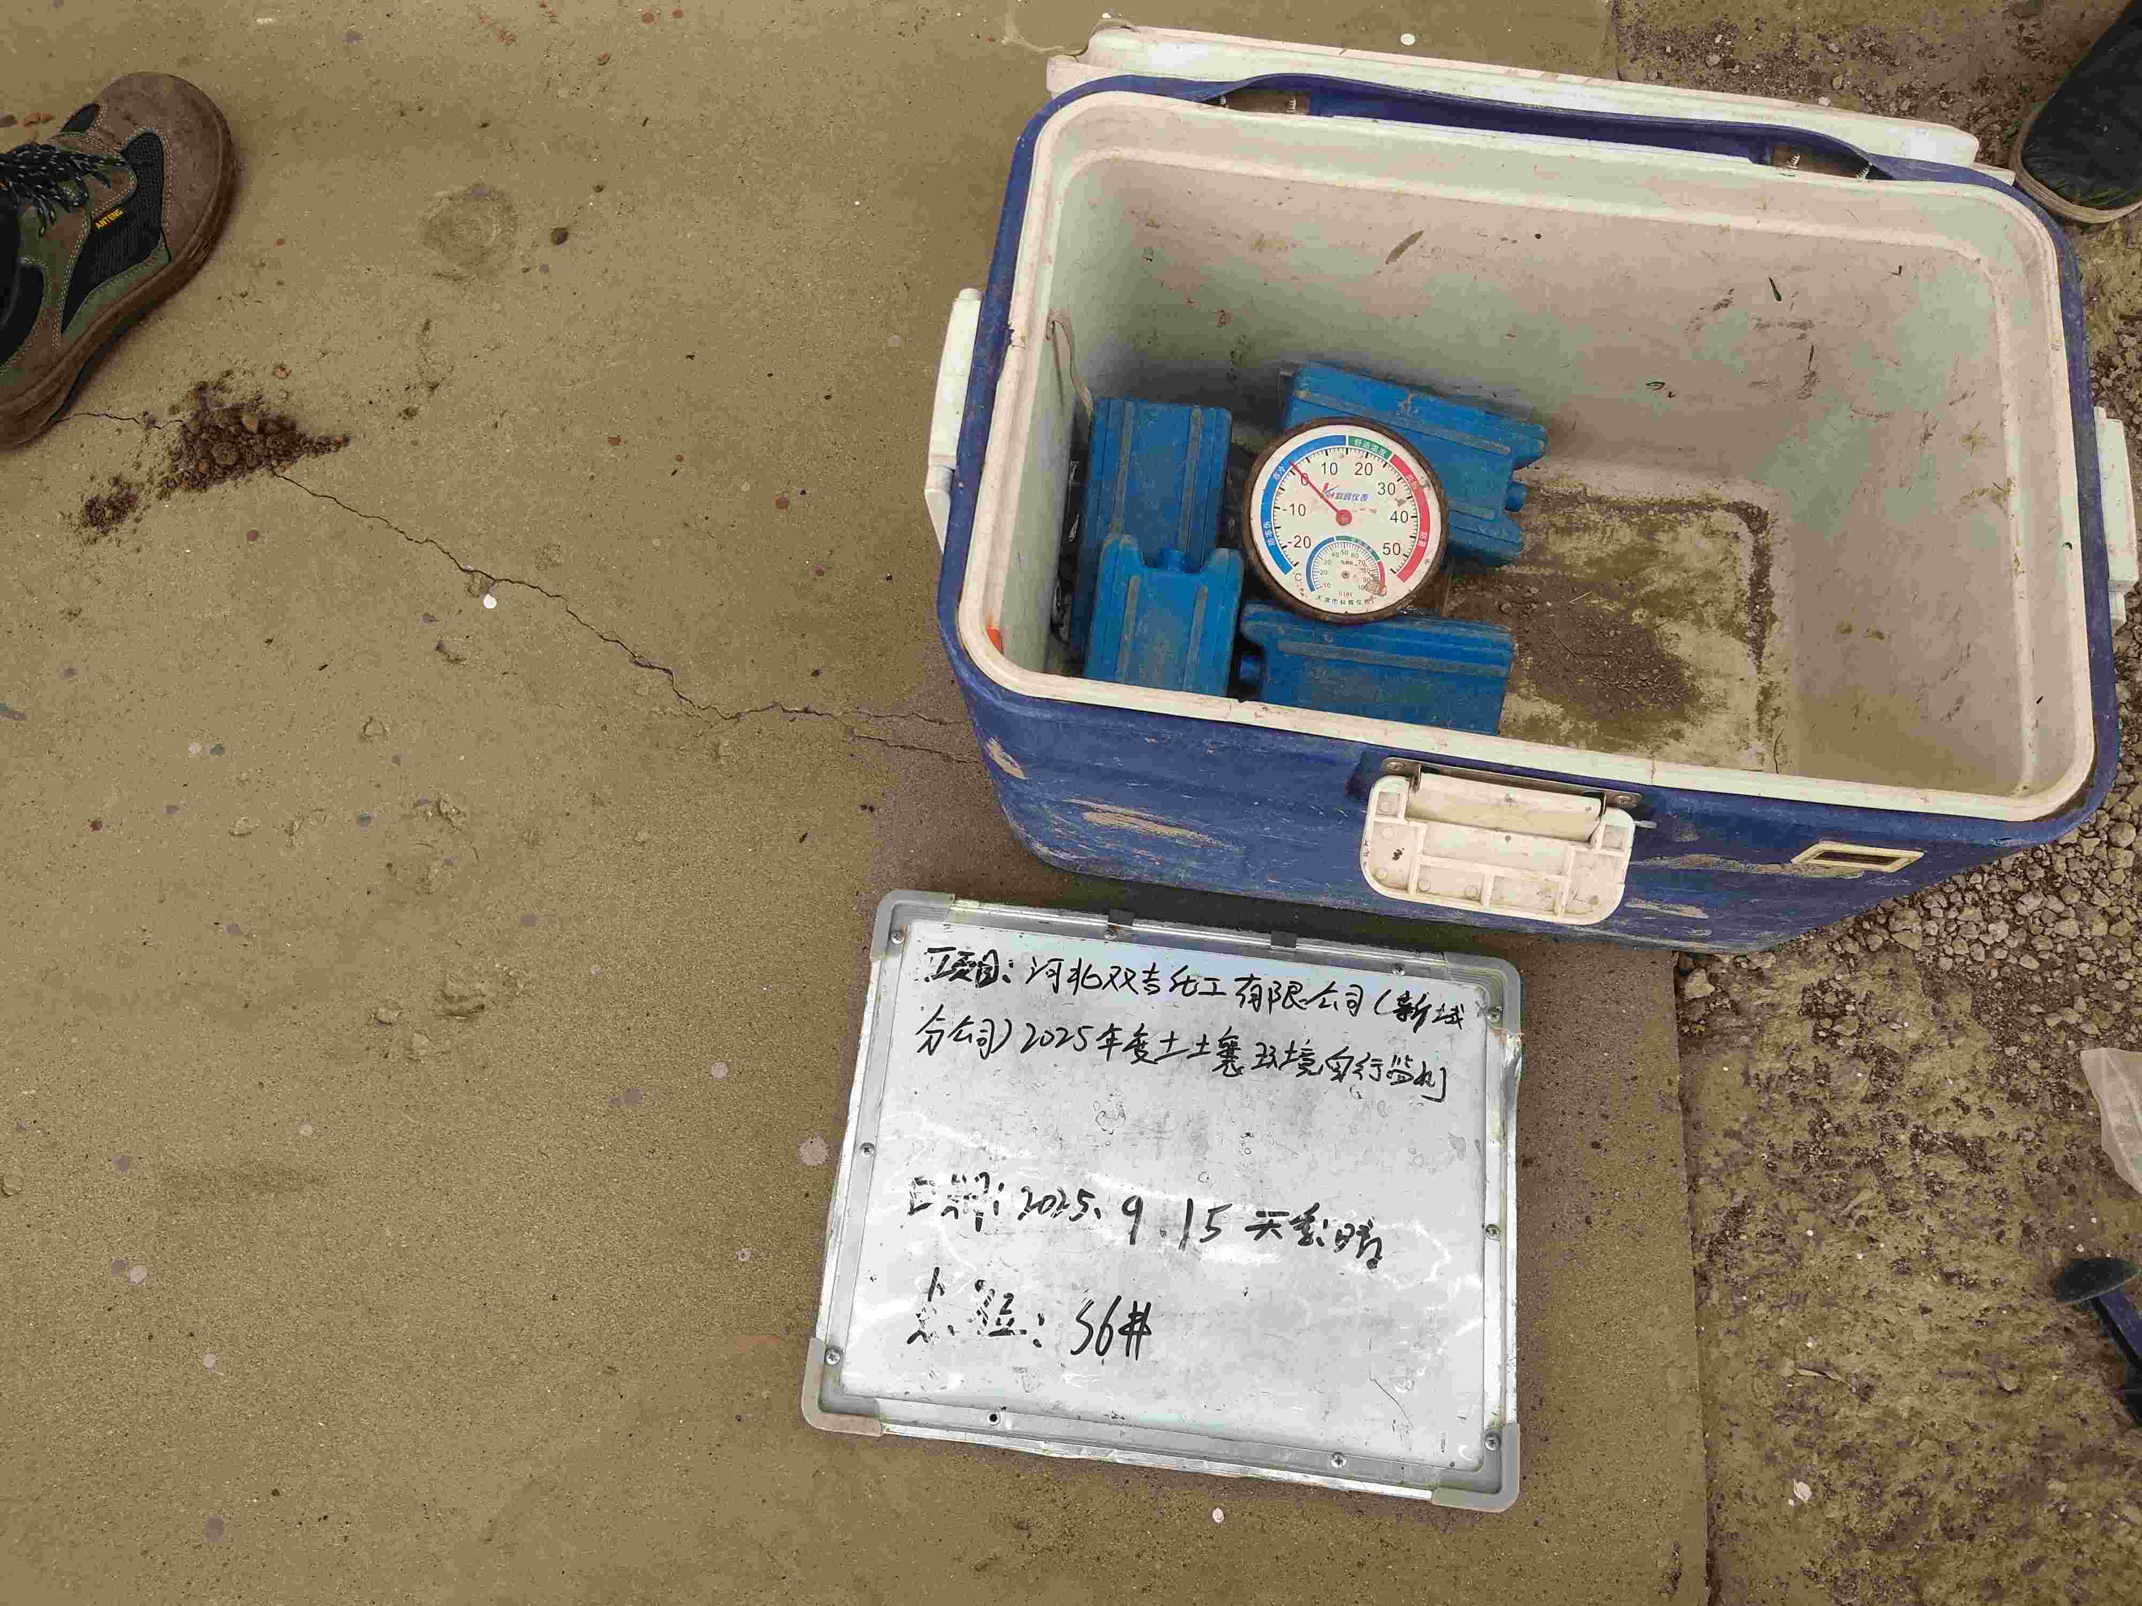 | 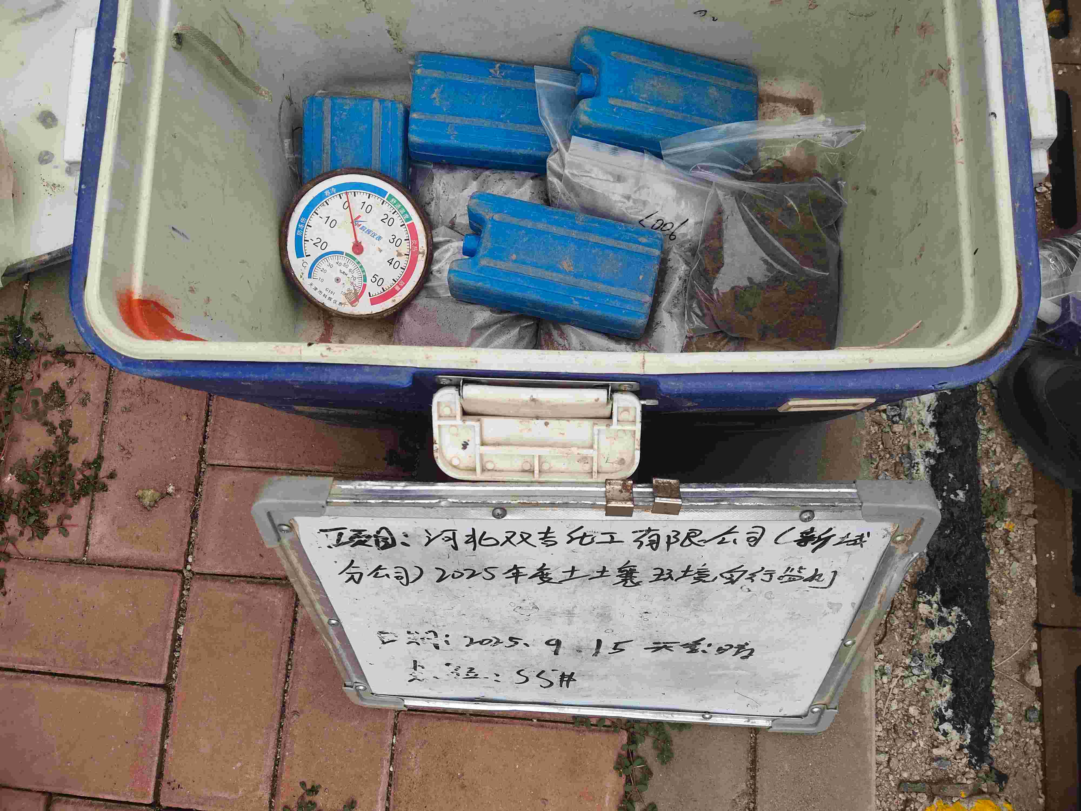
样品其他采集

2.4.4 平行样采集
本地块共釆集平行样品1个，符合不少于地块总样品数10%的要求。土壤平行样釆集均与原样分别同时进行釆集，具体要求如下：
（1）VOCs样品平行样采集
VOCs样品平行样采集应与原样在同一位置、同时进行，尽快采集，采集方式方法、容器、采样量、保存方式等均与原样一致，检测项目和检测方法也应一致，并在釆样记录单中标注平行样和质控编号以及对应的检测样品编号。
（2）SVOCs平行样采集与原样在同一位置、同时进行，尽快采集，采集方式方法、容器、采样量、保存方式等均与原样一致，检测项目和检测方法也应一致， 并在采样记录单中标注平行样和质控编号以及对应的检测样品编号。
（3）其它检测指标样品采集
其它检测指标样品采集采用四分法进行。待VOCs、SVOCs样品采集完成后，将本采样位置剩余土放在清洁的塑料布上，揉碎、混合均匀，以等厚度铺成正方形，用清洁的采样铲划对角线分成四份，随机选取其中任意三份进行样品采集。采集容器、采样量、保存方式等均与原样一致，检测项目和检测方法也一致，并在釆样记录单中标注平行样和质控编号以及对应的检测样品编号。
（4）土壤样品釆集拍照记录
土壤样品采集过程中要针对采样工具、采集位置、釆样瓶装样过程、样品瓶编号、盛放柱状样的岩芯箱、现场检测仪器使用等关键信息拍照记录，每个关键信息至少1张照片，以备质量检查。
（5）其他要求
土壤采样过程中应做好人员安全和健康防护，佩戴安全帽和一次性的口罩、手 套，严禁用手直接采集土样，使用后废弃的个人防护用品应统一收集处置；采样前后应对采样器进行除污和清洗，不同土壤样品采集应更换手套，避免交叉污染。

2.5.土壤样品汇总
本地块共采集10个土壤样品，包括1个平行样品，采样深度、土层性质、采样日期详见下表。
表2.3-2 土壤样品汇总情况
序号 | 点位编号 | 经纬度 | 土层性质 | 钻孔深 度 m | 釆样深度m | 釆样日期 | 备注
1 | S1# | N:37°52′08.32576″  E:115°19′29.72886″ | 黄褐色素填土 | 0-0.5 | 0.3 | 2025.9.15 | 满足采样要求
2 | S2# | N:37°52′08.32576″  E:115°19′29.72886″ | 黄褐色素填土 | 0-0.5 | 0.4 | 2025.9.15 | 满足采样要求
3 | S3# | N:37°52′09.24536″  E:115°19′19.69022″ | 黄褐色素填土 | 0-0.5 | 0.5 | 2025.9.15 | 满足釆样要求
4 | S4# | N:37°52′07.32343″  E:115°19′20.59887″ | 黄褐色素填土 | 0-0.5 | 0.4 | 2025.9.15 | 满足釆样要求
5 | S5# | N:37°52′05.68626″  E:115°19′21.06602″ | 黄褐色素填土 | 0-0.5 | 0.3 | 2025.9.15 | 满足釆样要求
6 | S6# | N:37°52′08.31879″  E:115°19′28.08366″ | 黄褐色素填土 | 0-0.5 | 0.5 | 2025.9.15 | 满足釆样要求
7 | S7# | N:37°52′04.35309″  E:115°19′30.30049″ | 黄褐色素填土 | 0-0.5 | 0.4 | 2025.9.15 | 满足釆样要求
8 | S8# | N:37°52′01.17306″  E:115°19′30.31740″ | 黄褐色素填土 | 0-0.5 | 0.4 | 2025.9.15 | 满足釆样要求
9 | S9# | N:37°52′00.97861′  E:115°19′32.49778″ | 黄褐色素填土 | 0-0.5 | 0.4 | 2025.9.15 | 满足釆样要求

3.样品保存与流转

3.1 样品保存
土壤样品保存方法参照《土壤环境监测技术规范》（HJ/T166-2004）和全国土壤污染状况详查相关技术规定执行。样品保存时间执行相关土壤环境监测分析方法标准的规定。土壤样品保存、采样体积技术指标见下表（其中常规检测项目和特征，污染物的测试项有些可以合并用样品的将取一份进行测试）。
样品保存包括现场暂存和流转保存两个主要环节，遵循以下原则进行：
1、根据不同检测项目要求，应在釆样前向样品瓶中添加一定量的保护剂，在样品瓶标签上标注检测单位内控编号，并标注样品有效时间。
2、样品现场暂存。采样现场需配备样品保温箱，内置冰冻蓝冰。样品釆集后，应立即存放至保温箱内，样品采集当天不能寄送至实验室时，样品需用冷藏柜在4℃温度下避光保存。
3、样品流转保存。样品应保存在有冰冻蓝冰的保温箱内寄送或运送到实验室，样品的有效保存时间为从样品采集完成到分析测试结束。
本次土壤样品保存及流转情况详见下表3.1-1。
表3.1-1 土壤样品测试项目保存及流转情况

样品编号 | 检测项目 | 釆样容器 | 是否添加保 护剂 | 单个重量（g/个） | 数量（个） | 保存方法
SJZ2509070  S001-S010 | pH、锌 | 自封袋 | 否 | 1000 | 10 | 密封、避光、冷藏
土壤样品保存见下图。

3.2.样品流转
样品流转方式主要分为装运前核对、样品运输、样品接受3个步骤。
（1）装运前核对
样品管理员和质量检查员负责样品装运前的核对，要求样品与采样记录单进行逐个核对，检查无误后分类装箱，并填写“样品保存检查记单 ”。如果核对结果发现异常，应及时查明原因，由样品管理员向组长进行报告并记录。
样品装运前，填写“样品检测运送单 ”，包括样品编号、采样时间、样品介质、保护剂、分析参数和送样人员等信息，样品运送单用防水袋保护，随样品箱一同送达样品检测单位。
样品装箱过程中，要用泡沫材料填充样品瓶和样品箱之间空隙。样品箱用密封胶带打包。
（2）样品运输
样品流转运输应保证样品完好并低温保存，采用适当的减震隔离措施，严防样品瓶的破损、混淆或沾污，在保存时限内运送至样品检测单位。
样品运输应设置运输空白样进行运输过程的质量控制，一个样品运送批次设置一个运输空白样品。
（3）样品接收
样品检测单位收到样品箱后，应立即检查样品箱是否有破损，按照样品运输单清点核实样品数量、样品瓶编号以及破损情况。若出现样品瓶缺少、破损或样品瓶标签无法辨识等重大问题，及时与采样工作组组长沟通。样品检测单位收到样品后，按照样品运送单要求，立即安排样品保存和检测。
样品检测单位收到样品后，按照样品运送单要求，立即安排样品保存和检测。本地块所有批次土壤样品釆样、运输、样品接收时间详见下表。
表3.2-1 土壤样品流转情况

点位编号 | 实验室样品号 | 釆样日期 | 样品运输日期 | 样品接收日期
S1# | SJZ2509070-S003 | 2025.9.15 | 2025.9.15 | 2025.9.15
S2# | SJZ2509070-S004 | 2025.9.15 | 2025.9.15 | 2025.9.15
S3# | SJZ2509070-S005 | 2025.9.15 | 2025.9.15 | 2025.9.15
S4# | SJZ2509070-S006 | 2025.9.15 | 2025.9.15 | 2025.9.15
S5# | SJZ2509070-S007 | 2025.9.15 | 2025.9.15 | 2025.9.15
S6# | SJZ2509070-S002 | 2025.9.15 | 2025.9.15 | 2025.9.15
S7# | SJZ2509070-S001 | 2025.9.15 | 2025.9.15 | 2025.9.15
S8# | SJZ2509070-S008 | 2025.9.15 | 2025.9.15 | 2025.9.15
S8# | SJZ2509070-S009 | 2025.9.15 | 2025.9.15 | 2025.9.15
S9# | SJZ2509070-S010 | 2025.9.15 | 2025.9.15 | 2025.9.15

4.质量保证控制

4.1 样品采集、保存、流转等环节的质量控制

4.1.1 全过程质量管理体系及流程
自行监测工作过程中，严格按照《河北省土壤污染重点监管单位土壤及地下水自行监测技术指南（试行）》的要求开展全过程质量管理。
我公司全程做好内部质控工作，内部质量控制措施等级分二级，一级质控为小 组自审、二级质控为公司质控组内审，二级质控均合格后，配合项目总体质控单位完成“外审 ”工作。
公司组建了质量控制人员队伍，明确人员分工，人员参加技术文件学习培训后开展工作，制定包括布点采样、样品保存和流转、样品分析测试、质控实验室全过程的质控计划，内部质量控制工作与自行监测工作同步启动，质量控制人员要对自行监测全过程进行资料检查和现场检查，及时、准确地发现在监测工作中 存在的各种问题，并进行相应的整改和复核。

4.1.2 釆样过程中质量控制具体实施
依据《河北省土壤污染重点监管单位土壤及地下水自行监测技术指南（试行）》的相关要求依次检查以下内容：
（1）采样方案的内容及过程记录表是否完整；
（2）采样点检查：采样点是否与布点方案一致；
（3）土孔钴探方法：土壤钻孔采样记录单的完整性，通过记录单及现场照片判定钻探设备选择、钻探深度、钻探操作、钻探过程防止交叉污染以及钻孔填充等是否满足相关技术规定要求；
（4）土壤样品采集：土壤钻孔采样记录单的完整性，通过记录单及现场照片判定样品采集位置、采集设备、釆集深度、釆集方式（非扰动采样等）是否满足相关技术规定要求；
（5）样品检查：样品重量和数量、样品标签、容器材质、保存条件、保存剂添加、采集过程现场照片等记录是否满足相关技术规定要求；
（6）密码平行样品、运输空白样品等质量控制样品的采集、数量是否满足相关技术规定要求；
（7）采样过程照片是否按要求上传。
对所有现场采样记录进行检查，检查结果表明现场采样工作满足质控要求，现场记录单见附件。

4.1.3.样品保存和流转过程中质量控制具体实施
严格按照《河北省土壤污染重点监管单位土壤及地下水自行监测技术指南（试行）》开展样品保存与流转。
4.1.3.1 样品保存
1.公司配备样品管理员，严格按照《河北省土壤污染重点监管单位土壤及地下水自行监测技术指南（试行）》、《土壤环境监测技术规范》（HJ/T164-2004）等技术规定要求保存样品。实验室在样品所属地块调查工作完成前保留土壤样品，必要时保留样品提取液（有机项目）。
2.质量检查人员应对样品标识、包装容器、样品状态、保存条件等进行检查并记录。
3.对检查中发现的问题，质量检查人员应及时向有关责任人指出，并根据问题的严重程度督促其采取适当的纠正和预防措施。在样品采集、流转和检测过程发现但不限于下列严重质量问题，应重新开展相关工作：
（1）未按规定方法保存土壤样品；
（2）未采取有效措施防止样品在保存过程被玷污。
4.1.3.2 样品流转
1.对每个平行样品采样点位采集的 2份平行样品，送实验室进行对分析。
2.在样品交接过程中，应对接收样品的质量状况进行检查。检查内容主要包括：样品运送单是否填写完整，样品标识、重量、数量、包装容器、保存温度、应送达时限等是否满足相关技术规定要求。
3.在样品交接过程中，送样人员如发现寄送样品有下列质量问题，应査明原因，及时整改，必要时童新釆集样品。接样人员如发现送交样品有下列质量问题，应拒收样品，并及时通知送样人员。
（1）样品无编号、编号混乱或有重号；
（2）样品在保存、运输过程中受到破损或沾污；
（3）样品重量或数量不符合规定要求；
（4）样品保存时间已超出规定的送检时间；
（5）样品交接过程的保存条件不符合规定要求。
4.样品经验收合格后，样品管理员应在《样品交接检查记录表》上签字、注明收样日期。

4.2 平行样品比对情况
本地块共采集10个土壤样品，含平行样品1个，不少于地块总样品数的10%，满足相关要求。实验室平行样及原样检测结果和分析过程见下表。
表 4.2-1 土壤实验室内平行双样结果表(不含未检出的检测项目)

样品编号 |  | S001 | S001 | 相对偏差(%) | 判定标准(%) | 判定
检测项目 | 单位 | 检测结果 | 检测结果 | 相对偏差(%) | 判定标准(%) | 判定
pH | 无量纲 | 8.59 | 8.55 | 0.04 | ≤0.3 | 合格
锌 | mg/kg | 58 | 56 | 18 | ≤20 | 合格
土壤样品平行样各指标检测结果的相对偏差符合相关标准中关于精密度允许误差的规定，合格率为100%。本次调查土壤样品质控符合规范，检测结果准确可信。

4.3 检测实验室内部质控
本地块土壤样品的检测实验室为石家庄斯坦德优检测技术有限公司，实验室已通过 CMA认证并具备本项目检测项目的资质要求。
本公司仪器按照规定定期检定外，在进行样品分析时还对各环节进行质量控制，随时检查和发现分析测试数据是否受控。每个测定项目计算结果要进行复核，保证分析数据的可性和准确性。

4.3.1.空白
每批次样品分析时，应进行空白试验，每批样品做1次空白试验。依据《地块土壤和地下水中挥发性有机物采样技术导则》(HJ1019-2019)的规定，每个运输批次设置1个运输空白，对VOCs进行检测，空白样品分析测试结果应低于方法检出限，本项目空白质控见下表。
表 4.3-1 空白质控统计表
样品编号 | 空白类型 | 检测项目 | 单位 | 检出限 | 检测结果 | 判定结果
KB-1 | 实验空白 | 锌 | mg/kg | 0.01 | ND | 合格
KB-2 | 实验空白 | 锌 | mg/kg | 0.01 | ND | 合格

4.3.2.准确度控制
本项目土壤样品准确度质控如下表所示。
表4.3-2 土壤样品质控结果统计表

样品编号 | 检测项目 | 质控样结果 (mg/kg) | 标准值范围(mg/kg) | 判定结果
ASA-19a-1 | pH | 8.28 | 8.31±0.12 | 合格
GSS-32-1 | 锌 | 62 | 64±5 | 合格

4.4 实物工作量统计与一致性分析
实际工作内容与方案一致性分析如下表所示。

表4.4-1 实际工作内容与方案一致性分析表

序号 | 布点方案内容 | 实际实施内容 | 是否一致 | 说明
1 | 地块内设计土壤釆样孔9个 | 实际钻探土壤采样孔9个 | 是 | 保持一致
2 | 土孔设计深度 0-0.5m | 土孔钻探深度最大为0.5m | 是 | 保持一致
3 | 设计钻孔位置分布在厂区对应功能区 | 实际监测位置在厂区对应功能区 | 是 | 保持一致
4 | 设计土壤监测指标：pH、锌 | 实际监测指标为pH、锌 | 是 | 保持一致
5 | 设计样品分析由 1 家单位完成 | 实际分析单位与设计相同 | 是 | 保持一致
6 | 设计质控等其他工作方式 | 实际工作与设计相符 | 是 | 保持一致

5.土壤监测结果分析

5.1.检测值与评价标准比对分析
本次地块土壤污染状况调查项目地块内共布设9个土壤监测点，地块共采集土壤样品10个，其中包括1个平行样。本项目土壤样品中 pH值、锌指标有检出，检出结果如下表所示。
表5.1-1 土壤检测结果表（不含未检出项） 单位：mg/kg
序 号 | 检测  项目 | 单位 | 检测点位、采样日期及检测结果
序 号 | 检测  项目 | 单位 | 2025年9 月15日
序 号 | 检测  项目 | 单位 | S7#/004 | S6#/005 | S1#/003 | S2#/004 | S3#/005 | S4#/004 | S5#/003 | S8#/004 | S8#/004-P | S9#/004
序 号 | 检测  项目 | 单位 | SJZ2509070-S001 | SJZ2509070-S002 | SJZ2509070-S003 | SJZ2509070-S004 | SJZ2509070-S005 | SJZ2509070-S006 | SJZ2509070-S007 | SJZ2509070-S008 | SJZ2509070-S009 | SJZ2509070-S010
序 号 | 检测  项目 | m | 0-0.5 | 0-0.5 | 0-0.5 | 0-0.5 | 0-0.5 | 0-0.5 | 0-0.5 | 0-0.5 | 0-0.5 | 0-0.5
1 | pH | 无量纲 | 8.59 | 8.52 | 7.74 | 8.22 | 8.29 | 8.58 | 7.99 | 8.20 | 8.26 | 8.18
2 | 锌 | mg/kg | 57 | 59 | 65 | 81 | 56 | 59 | 86 | 65 | 65 | 64
污染物限值参照《建设用地土壤污染风险筛选值》（DB13/T5216-2022）中第二类用地筛选值。
表5.1-2 土壤样品检出结果汇总表(不含未检出项)单位：mg/kg

检测项目 | 地块内土壤样品检出结果 |  |  |  | 筛选值 | 最大占标率 | 是否超标
检测项目 | 送检数 | 检出数 | 最小值 | 最大值 | 筛选值 | 最大占标率 | 是否超标
pH | 10 | 10 | 7.74 | 8.59 | / | / | /
锌 | 10 | 10 | 54 | 86 | 10000 | 0.86 | 否
本地块土壤样品分析参数为 pH值、锌。检测结果表明，在所有点位中，pH值、锌均有检出。
pH值无相关评价标准限值；锌的检出结果均远低于筛选值。检测结果表明，本地块土壤环境质量符合工业用地的使用要求。

5.2 检测值与背景检测值对比分析
地块内土壤样品检出指标 pH、锌与背景检测值 对比分析如表5.2-1所示。
表5.2-1 检测值与背景检测值对比分析一览表 单位：mg/kg
检测项目 | 地块内土壤样品检出结果 |  |  |  | 背景值
检测项目 | 送检数 | 检出数 | 最小值 | 最大值 | 背景值
pH | 10 | 10 | 7.74 | 8.59 | 8.18
锌 | 10 | 10 | 54 | 86 | 64
由上表检测结果表明，地块内的 pH、锌指标检出结果与背景值处于同一水平范围内，且污染物浓度低于《建设用地土壤污染风险筛选值》（DB13/T5216-2022）中第二类筛选值要求。

5.3 土壤检测结果整体分析与结论
本次调查对地块内和对照点的土壤样品进行pH值、锌有检出，且检出结果远低于二类用地限值要求，最大占标率为：0.86%，满足工业用地的使用要求。
pH无相关评价标准限值。

6.结论与建议

6.1 结论
双吉地块土壤污染状况调查项目地块内共布设9个土壤监测点；地块内共采集土壤样品10个（包括1个平行样）。获取地块内有代表性土壤样品送实验室检测，检测项为 pH值、锌。
在对实验室检测结果进行分析后得出如下结论：本项目地块内所有土壤样品中，地块内的pH值、锌指标检出结果与背景值处于同一水平范围内，且污染物浓度低于《建设用地土壤污染风险筛选值》（DB13/T 5216-2022）中第二类筛选值要求，最大占标率为0.86%，满足工业用地的使用要求；pH无相关评价标准限值。

6.2 建议
由于本地块使用单位为在产企业，针对其特殊性提出以下建议：
（1）严格按照土壤隐患排查报告中的排查制度，对企业罐区、生产装置区、废水处理站、危废间等重点区域的排查，发现问题及时处理，避免存在土壤污染的隐患。
（2）加强土壤的长期检测，注意地块内土壤检出物质含量的变化，发现问题及时处理。

7.附图附件
附图1 采样照片
附件1 土壤检测报告
附件2 样品交接单
附件3 土壤采样记录

附图 1 采样图片
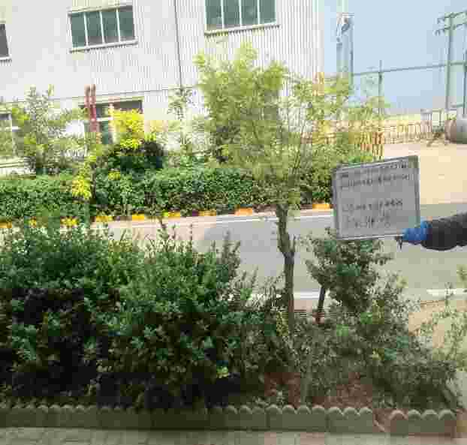 | 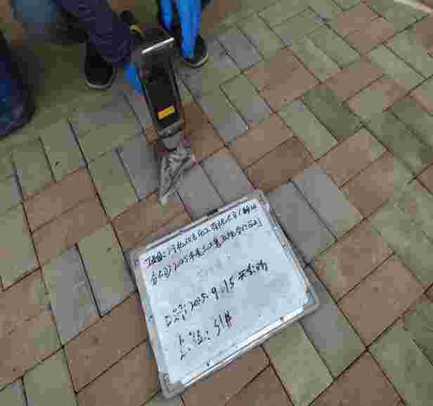
S1# 点位定点 | S1 #点位采样
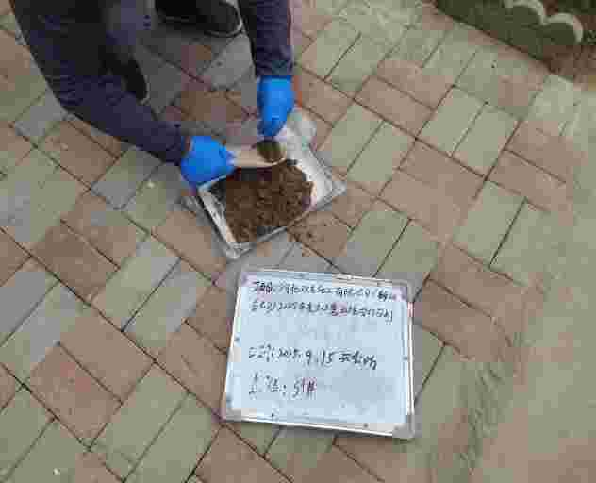 | 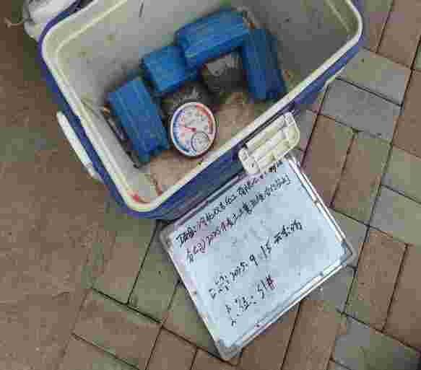
S1# 点位采样 | S1 #点位样品装箱
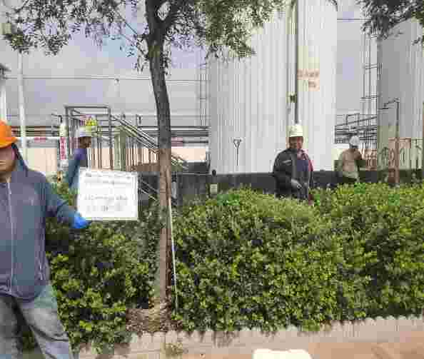 | 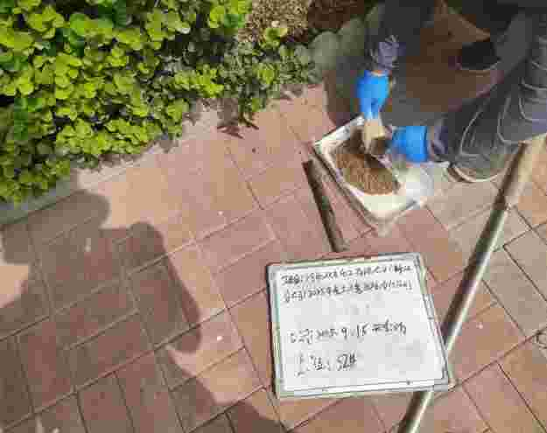
S2# 点位定点 | S2 #点位采样

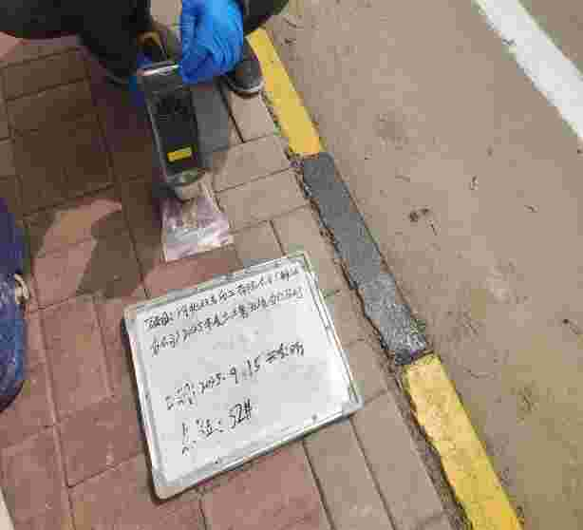 | 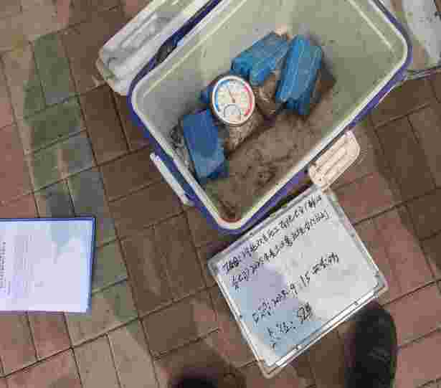
S2 #点位采样 | S2 #点位样品装箱
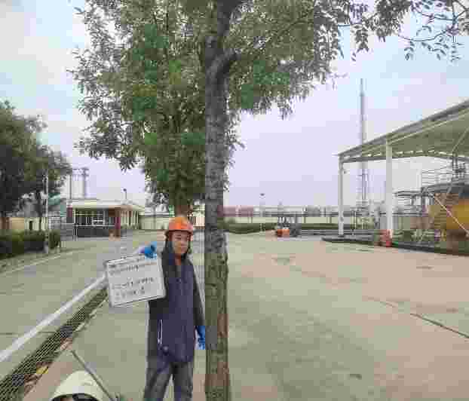 | 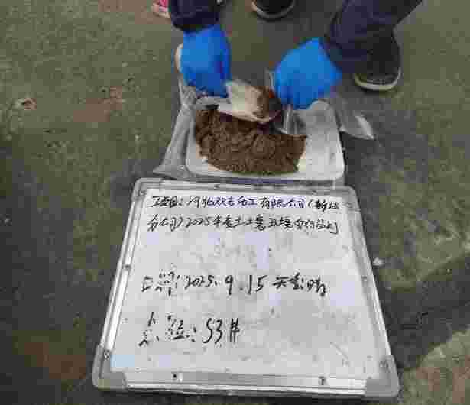
S3# 点位定点 | S3# 点位采样
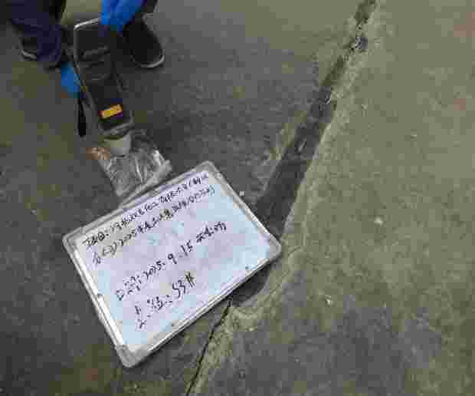 | 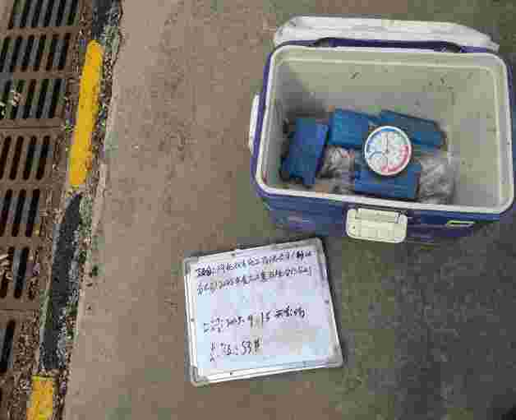
S3# 点位采样 | S3# 点位样品装箱

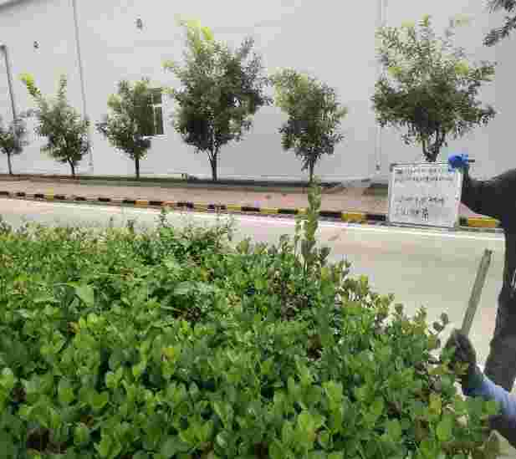 | 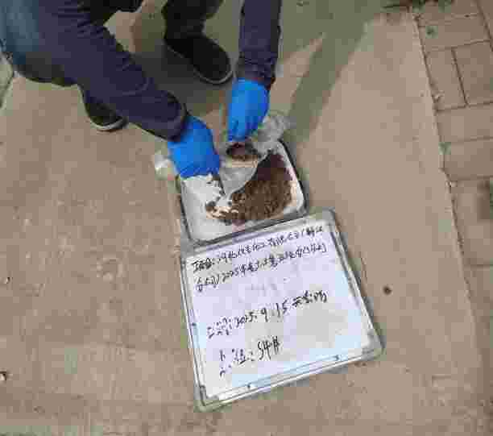
S4 #点位定点 | S4 #点位采样
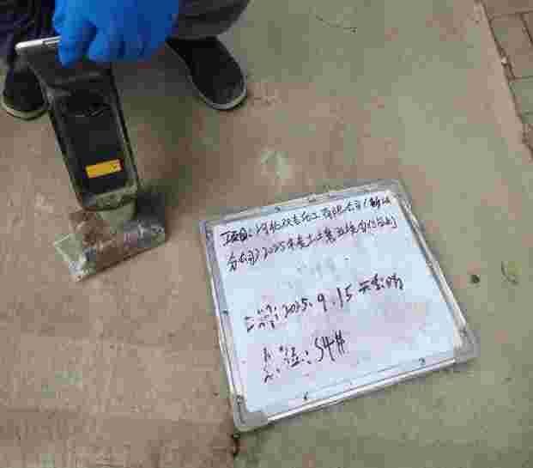 | 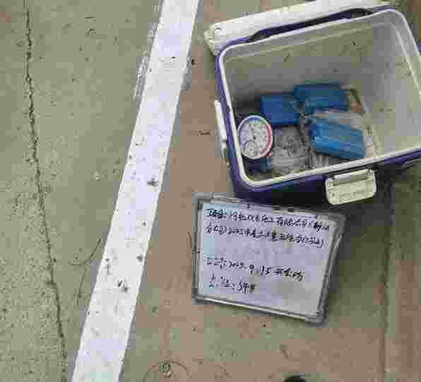
S4#点位采样 | S4#点位样品装箱
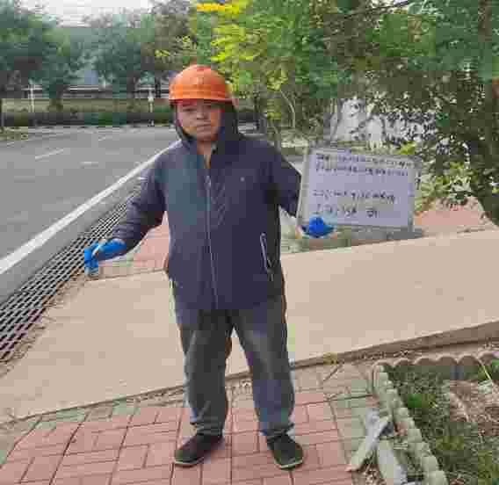 | 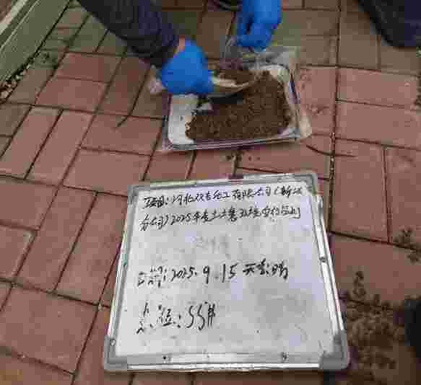
S5#点位定点 | S5#点位采样

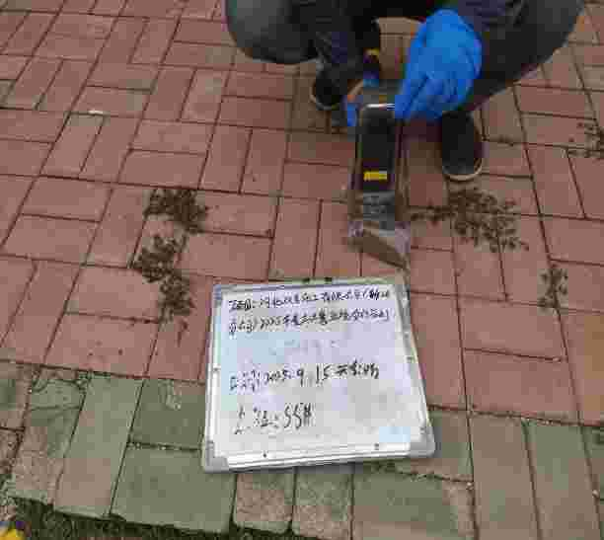
S5#点位采样 | S5#点位样品装箱
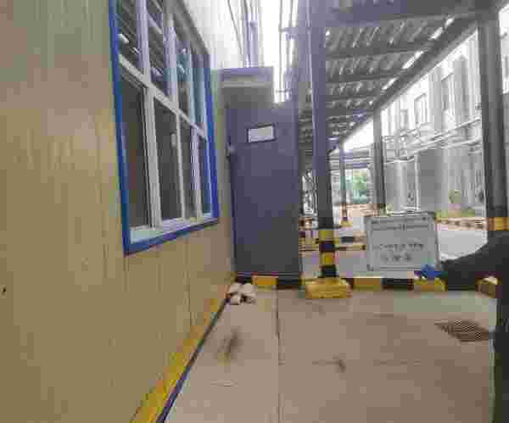
S6#点位定点 | S6#点位采样
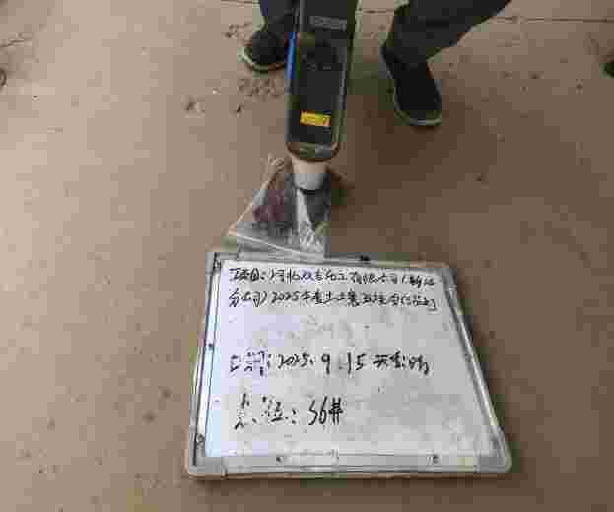
S6#点位采样 | S6#点位样品装箱
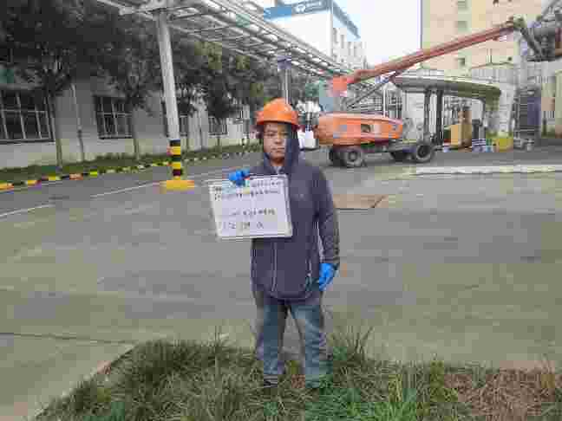
S7#点位定点 | S7#点位采样
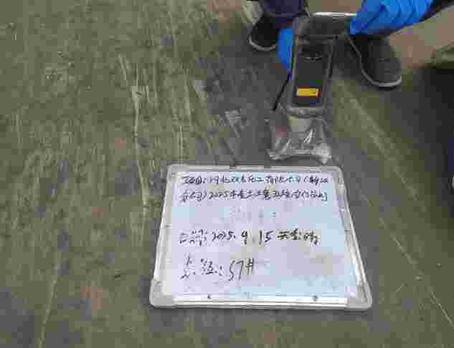 | 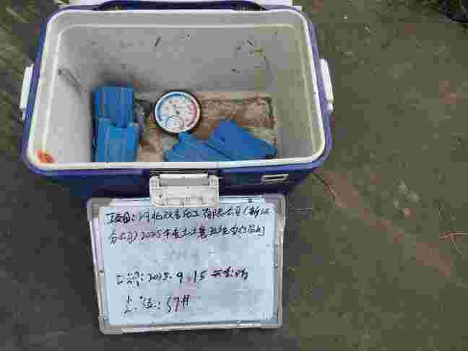
S7#点位采样 | S7#点位样品装箱
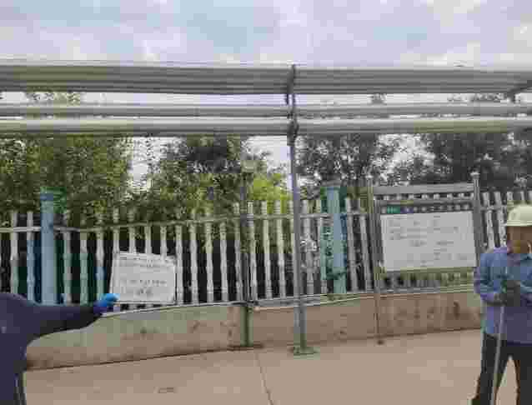
S8#点位定点 | S8#点位采样
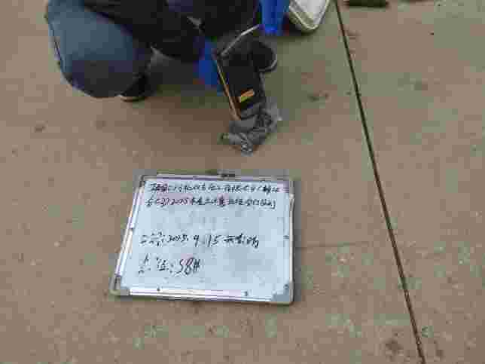 | 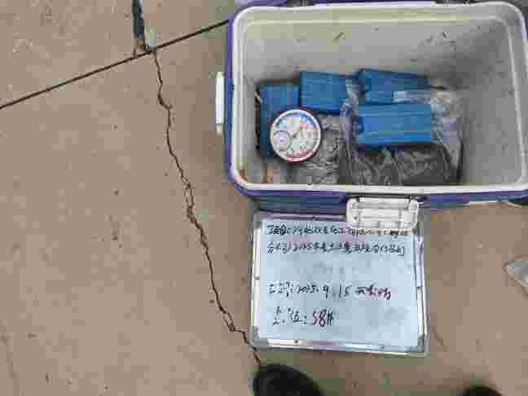
S8#点位采样 | S8#点位样品装箱
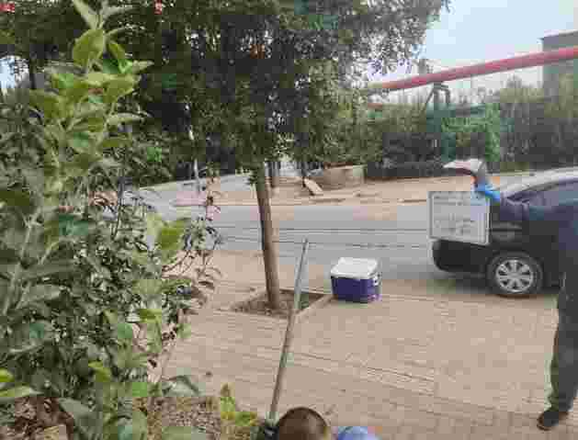
S9#点位定点 | S9#点位采样
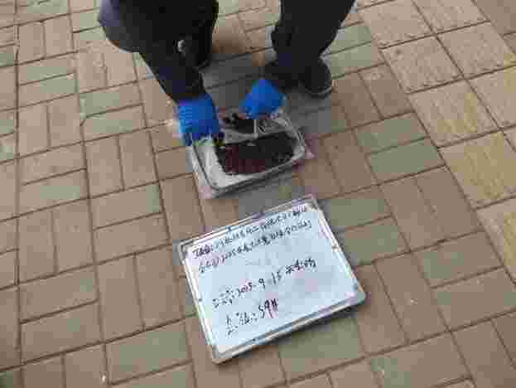
S9#点位采样 | S9#点位样品装箱

